PROPUESTA PARA LA OPTIMIZACIÓN DE LA GESTIÓN DOCUMENTAL DEL AREA DE ARCHIVO EN LA E.S.E HOSPITAL OLAYA HERRERA DE GAMARRA CESAR

DANIELA RODRIGUEZ RUIZ

UNIVERSIDAD POPULAR DEL CESAR SECCIONAL AGUACHICA
CIENCIAS ADMINISTRATIVAS, CONTABLES Y ECONÓMICAS
ADMINISTRACIÓN DE EMPRESAS
AGUACHICA
2021 –I

PROPUESTA PARA LA OPTIMIZACIÓN DE LA GESTIÓN DOCUMENTAL DEL AREA DE ARCHIVO EN LA E.S.E HOSPITAL OLAYA HERRERA DE GAMARRA CESAR

DANIELA RODRIGUEZ RUIZ

Trabajo de la asignatura práctica curricular

ASESOR
YAZMIN HERNADEZ ALVAREZ
Administradora de empresas
Magister en Desarrollo Empresarial

YICETH ALEJANDRA GONZALEZ DUARTE
Coordinador programa de Administración de Empresas
Esp. En gestión publica

UNIVERSIDAD POPULAR DEL CESAR SECCIONAL AGUACHICA
FACULTAD CIENCIAS ADMINISTRATIVAS, CONTABLES Y ECONÓMICAS
PROGRAMA ADMINISTRACIÓN DE EMPRESAS
IX SEMESTRE
AGUACHICA-CESAR
2021-I
DEDICATORIA

Dedico este informe de práctica a Dios primeramente que me ha dado el ser, la capacidad, sabiduría, destreza y compañía en cada uno de los momentos de mis logros.

En segundo lugar, a mi madre y familiares, quienes han sido motivo de inspiración y han estado siempre dándome todo su amor y apoyo de manera incondicional, confiando en mis capacidades intelectuales dándome ánimo.

Daniela Rodriguez Ruiz

AGRADECIMIENTOS

Quiero expresar mis más sinceros agradecimientos a Dios principalmente por permitirme finalizar esta etapa en mi vida, por culminar esta experiencia tan enriquecedora.

De igual modo, agradezco a la asesora del proceso de prácticas curriculares, Yazmin Hernández Álvarez, Docente del programa de Administración de Empresas de la Universidad Popular del Cesar seccional Aguachica, por su sabiduría y orientación impartida en el desarrollo del presente informe de prácticas.

Al Licenciado Rubén Darío Cotes Bruges por permitirme llevar a cabo mi proceso de prácticas curriculares en su empresa, a su fiel colaboradora Paola Quiroz Cáceres y a la Doctora Eliana Sanguino Jaramillo por su gran acogida y por compartir conmigo su conocimiento y experiencia en el ámbito empresarial y guiarme en dicho proceso como mi jefe inmediata.

Daniela Rodriguez Ruiz

TABLA DE CONTENIDO
Tabla de contenido
INTRODUCCIÓN 10
CAPITULO 1 11
1. ASPECTOS BASICOS DE LA EMPRESA 11
1.2 ACTIVIDAD ECONOMICA QUE DESARROLLA LA EMPRESA 14
1.3 MISION 18
1.3.1 Analisis 18
1.4 VISION 18
1.4.1 Analisis 19
1.5 POLITICAS 19
1.6 VALORES CORPORATIVOS 25
1.6.1 Analisis 25
1.7 ORGANIGRAMA 27
1.7.1 Analisis 28
1.8 AREA ESPECÍFICA DE LA PRÁCTICA 29
CAPÍTULO 2 31
2.1 NOMBRE DEL TRABAJO 31
2.2. DIAGNOSTICO 34
2.3 JUSTIFICACION………………………………………………………………….34
2.4 OBJETIVOS 36
2.4.1 Objetivo General…………………………..………………………………………36
2.4.2 Objetivos Específicos………………………………………………………..……36
2.5 PLAN DE ACTIVIDADES 36
CAPITULO 3 38
3.1 Desarrollo del objetivo específico 1 ……………………………………………..…38
3.2 Desarrollo del objetivo específico 2…………………………………………..…….57
3.3 Desarrollo del objetivo específico 3………………………………… …………….59
CONCLUSIONES
RECOMENDACIONES
BIBLIOGRAFIA
ANEXOS

LISTA DE TABLAS

Cuadro 1. Información de la empresa………………………………………................10
Cuadro 2. Horario laboral……….……………………………………………...............14
Cuadro 3. Portafolio de servicios………..………………………………….................16
Cuadro 4. Capacidad física de la institución…..……………………………….….......17
Cuadro 5. Matriz FODA (Análisis)...…………………………………..……….............33
Cuadro 6. Plan de Actividades.................................…………………......................36
Cuadro 7. Datos del archivo………………………………………………………........38
Cuadro 8. Datos de la empresa……………………………………………...…...…….40
Cuadro 9. Administración del archivo......................................................................41
Cuadro 10. Servicios que presta el archivo…………………………………………….42
Cuadro 11. El edificio………………………………………………………………….…43
Cuadro 12. Lugar que ocupa el archivo………………………………………………..45
Cuadro 13. Instalaciones……………………………………………………………..…45
Cuadro 14. Condiciones de prevención y desastres…………………………………47
Cuadro 15. Características de la documentación………………………………….…49
Cuadro 16. Aspectos Archivísticos…………………………………… ………….……50
Cuadro 17. Preservación documental………………………………………………….52
Cuadro 18. Conclusiones generales……………………………………………….…..55

LISTA DE ILUSTRACIONES

ILUSTRACION 1. Organigrama……………………………….………….……………26

GLOSARIO

MISIÓN: “La misión es el elemento que da la razón de ser, constituye la esencia de toda persona, empresa u organización. La misión indicará que es lo que hacemos, hacía donde está dirigido nuestro esfuerzo y aquello que nos hace diferente”

VISIÓN: “es ese punto en el futuro a donde se quiere llegar, que es lo que se quiere lograr con el paso del tiempo en un muy largo plazo. Una buena visión debe ser motivadora para todos los integrantes del equipo u organización, debe ser un mensaje claro y convincente. Una buena visión deber ser algo factible pero a su vez debe ser algo que no sea tan sencillo lograr, debe estar planeada a muy largo plazo”

VALORES: “los valores de una organización o equipo de trabajo reflejan la cultura corporativa, son los componentes que rigen las reglas dentro de las cuales deben colaborar los integrantes del equipo. Es importante que los valores vayan acorde a la esencia de la institución.”

GESTION DOCUMENTAL: “Conjunto de actividades administrativas y técnicas tendientes a la planificación, manejo y organización de la documentación producida y recibida por las entidades, desde su origen hasta su destino final con el objeto de facilitar su utilización y conservación”

POLITICAS: Las políticas son las líneas generales de conducta que deben establecerse con el fin de alcanzar sus objetivos; estas permiten al personal directivo de una organización tomar decisiones en cualquier momento ante determinada situación, compensando así la imposibilidad en que se halla la dirección para tratar con cada empleado. La política es, entonces, una guía que indica el camino para facilitarlas decisiones. Las políticas constituyen una orden indirecta por medio de la cual los niveles superiores de la organización tratan de determinar la conducta de los niveles superiores.

ADMINISTRACION: En su libro "Introducción a la teoría administrativa" Wilburg Jiménez Castro define: "La administración como una ciencia social compuesta de principios, técnicas y prácticas y cuya aplicación a conjuntos humanos permite establecer sistemas racionales de esfuerzo cooperativo", a través de los cuales se puede alcanzar propósitos comunes que individualmente no es factible lograr".

ARCHIVO: conjunto de documentos producidos por personas físicas o jurídicas, públicas o privadas, en ejercicio de su actividad. Pueden ser libros, fotos, recortes de diarios, y resultan de suma importancia cuando se emprende una actividad de investigación histórica.

INTRODUCCIÓN

Este documento presenta el trabajo desarrollado como práctica empresarial en el HOSPITAL OLAYA HERRERA en el Municipio de Gamarra Cesar, como requerimiento de la Universidad Popular del Cesar para la obtención del título como profesional en Administración de Empresas. Se resalta la labor del hospital por brindar al estudiante los espacios para cumplir con la fase práctica de aprendizaje donde se pudo evidenciar y apreciar los conocimientos adquiridos en el proceso de formación académica como estudiante del programa de Administración de Empresas de la Universidad Popular del Cesar – seccional Aguachica.

Dentro del documento se da a conocer los aspectos generales de la empresa, todo lo que comprende su estructura organizacional, y se expone el área específica donde se realizó la práctica. De igual modo, se establecieron tres objetivos que ayudaron a desarrollar el objetivo general, en este caso, optimizar la gestión documental del área de archivo del hospital. Por lo tanto, en el primer objetivo se realiza un diagnostico exhaustivo del área de archivo donde se detallan las partes más críticas y las falencias que enfrenta, en el segundo se realiza una caracterización que permita conocer la documentación que se maneja dentro del área y por último, se establecen estrategias a corto, mediano y largo plazo con el fin de mejorar la gestión documental en el área de archivo.

CAPITULO 1

EMPRESA SOCIAL DEL ESTADO HOSPITAL OLAYA HERRERA

NOMBRE | HOSPITAL OLAYA HERRERA EMPRESA SOCIAL DEL ESTADO
NIT | 892.300.387-9
DIRECCIÓN | CRA 12 # 8-44 Barrio San José
TELÉFONO (FAX) | (095)-565 1573
TELEFONO MOVIL | 3106059151
CORREO ELECTRONICO | hospitalolayaherrera@gmail.com
CIUDAD | Gamarra - Cesar
REPRESENTANTE LEGAL | RUBEN DARIO COTES BRUGES
CLASE O TIPO DE RIESGO | Ill
ACTIVIDAD ECONOMICA | PRESTACION DE SERVICIOS DE SALUD EN EL PRIMER NIVEL DE ATENCION
CUADRO 1. Información de la empresa.

El Hospital Olaya Herrera del municipio de Gamarra Cesar, fue constituido en el año 1934, debido al aumento de la población que exigía lo servicios de salud para mejorar la calidad de vida de la población, fue inaugurado bajo mandato del Doctor Enrique Alfredo Olaya Herrera de donde se tomó su nombre.

De conformidad con el artículo 194 de la Ley 100 de 1983 y el articulo 95 del decreto Ley 1298 de 1994, es reconocido por el ministerio de salud como una entidad pública descentralizada del orden municipal, prestadora de servicios de salud del primer nivel de atención debidamente habilitados, integrada al sistema general de seguridad social en salud, de naturaleza especial, con personería jurídica, patrimonio propio e independiente de la Administración Municipal y con autonomía administrativa, financiera y funcional, adscrito a la secretaria de salud Municipal. Se transformó en empresa Social del estado mediante acuerdo No. 013 del 01 de Junio de 1995, emanado por el Concejo Municipal. Dentro de sus funciones se encuentra: prestar atención médica a toda la población de acuerdo con los mandamientos legales. Prestar atención medica quirúrgica, hospitalaria y ambulatoria. Satisfacer los requerimientos del entorno, adecuado continuamente sus servicios y funcionamiento, garantizar los mecanismos de participación ciudadana y comunitaria establecidos por la ley y los reglamentos.

El Hospital Olaya Herrera, empresa social del Estado fue constituido en el año 1934 debido al aumento de la población que exigía los servicios de salud para mejorar la calidad de vida de la población, fue inaugurado bajo mandato del Dr. Enrique Alfredo Olaya Herrera de donde se tomó su nombre. La E.S.E Hospital Olaya Herrera del municipio de Gamarra Cesar, fue creada con el objeto de brindar la prestación de servicios de salud, entendido como un servicio público a cargo del estado y como parte integrante del sistema general de seguridad social en salud. El Hospital Olaya Herrera es una empresa social del estado del orden municipal, cuyo objeto es prestar el servicio de salud en esta municipalidad (artículo 149 de la ley de 1993).

La E.S.E Hospital Olaya Herrera de Gamarra Cesar, de conformidad con la ley 100/1993 y en especial con el artículo 1 del decreto 1876 de 1994, es una empresa social del estado de primer nivel de complejidad, constituida como una categoría especial de entidad pública, descentralizada, con personería jurídica, patrimonio propio y autonomía administrativa que presta servicios inherentes a su objeto social y para su eficiente prestación de servicios requerirá desarrollar acciones que lleven a satisfacer las necesidades en el área de salud de la población.

El licenciado Rubén Darío Cotes Bruges, asumió el cargo como gerente para el periodo 2020-2024 de la E.S.E Hospital Olaya Herrera de Gamarra Cesar, según decreto 019 del 27 de marzo de 2020 y acta de posesión del 1 de abril del 2020, expedida por la alcaldía municipal; siendo el representante legal de esta entidad y ordenador del gasto de conformidad con la normatividad vigente.

RUBEN DARIO COTES BRUGES, nació en Manaure-Cesar el 12 de noviembre de 1961 y creció en esta misma ciudad. Estudio en Colegio Instituto Hernando de Santana de la Ciudad de Valledupar graduándose como bachiller académico en el año de 1981. En año 1982 ingresó a la Universidad Popular del Cesar, programa de Enfermería superior y en el año 1989 recibe el título de Enfermero. Realizó estudios de Posgrados como: Especialista en Gerencia de Servicios de Salud, en la Universidad Cooperativa de Colombia de Bucaramanga título que recibe en el año 1997. En la sede de la universidad Popular del Cesar seccional Aguachica se gradúa de Administrador de Empresas en el año 2004.

La ESE Hospital Olaya Herrera cuenta con personal administrativo altamente calificado para la ejecución de las labores como entidad de salud, personal que de esta manera con eficiencia y eficacia contribuyen inmensamente en la consecución de los objetivos logrando por consiguiente que la ESE Hospital Olaya Herrera se caracterice por ser una empresa competitiva.

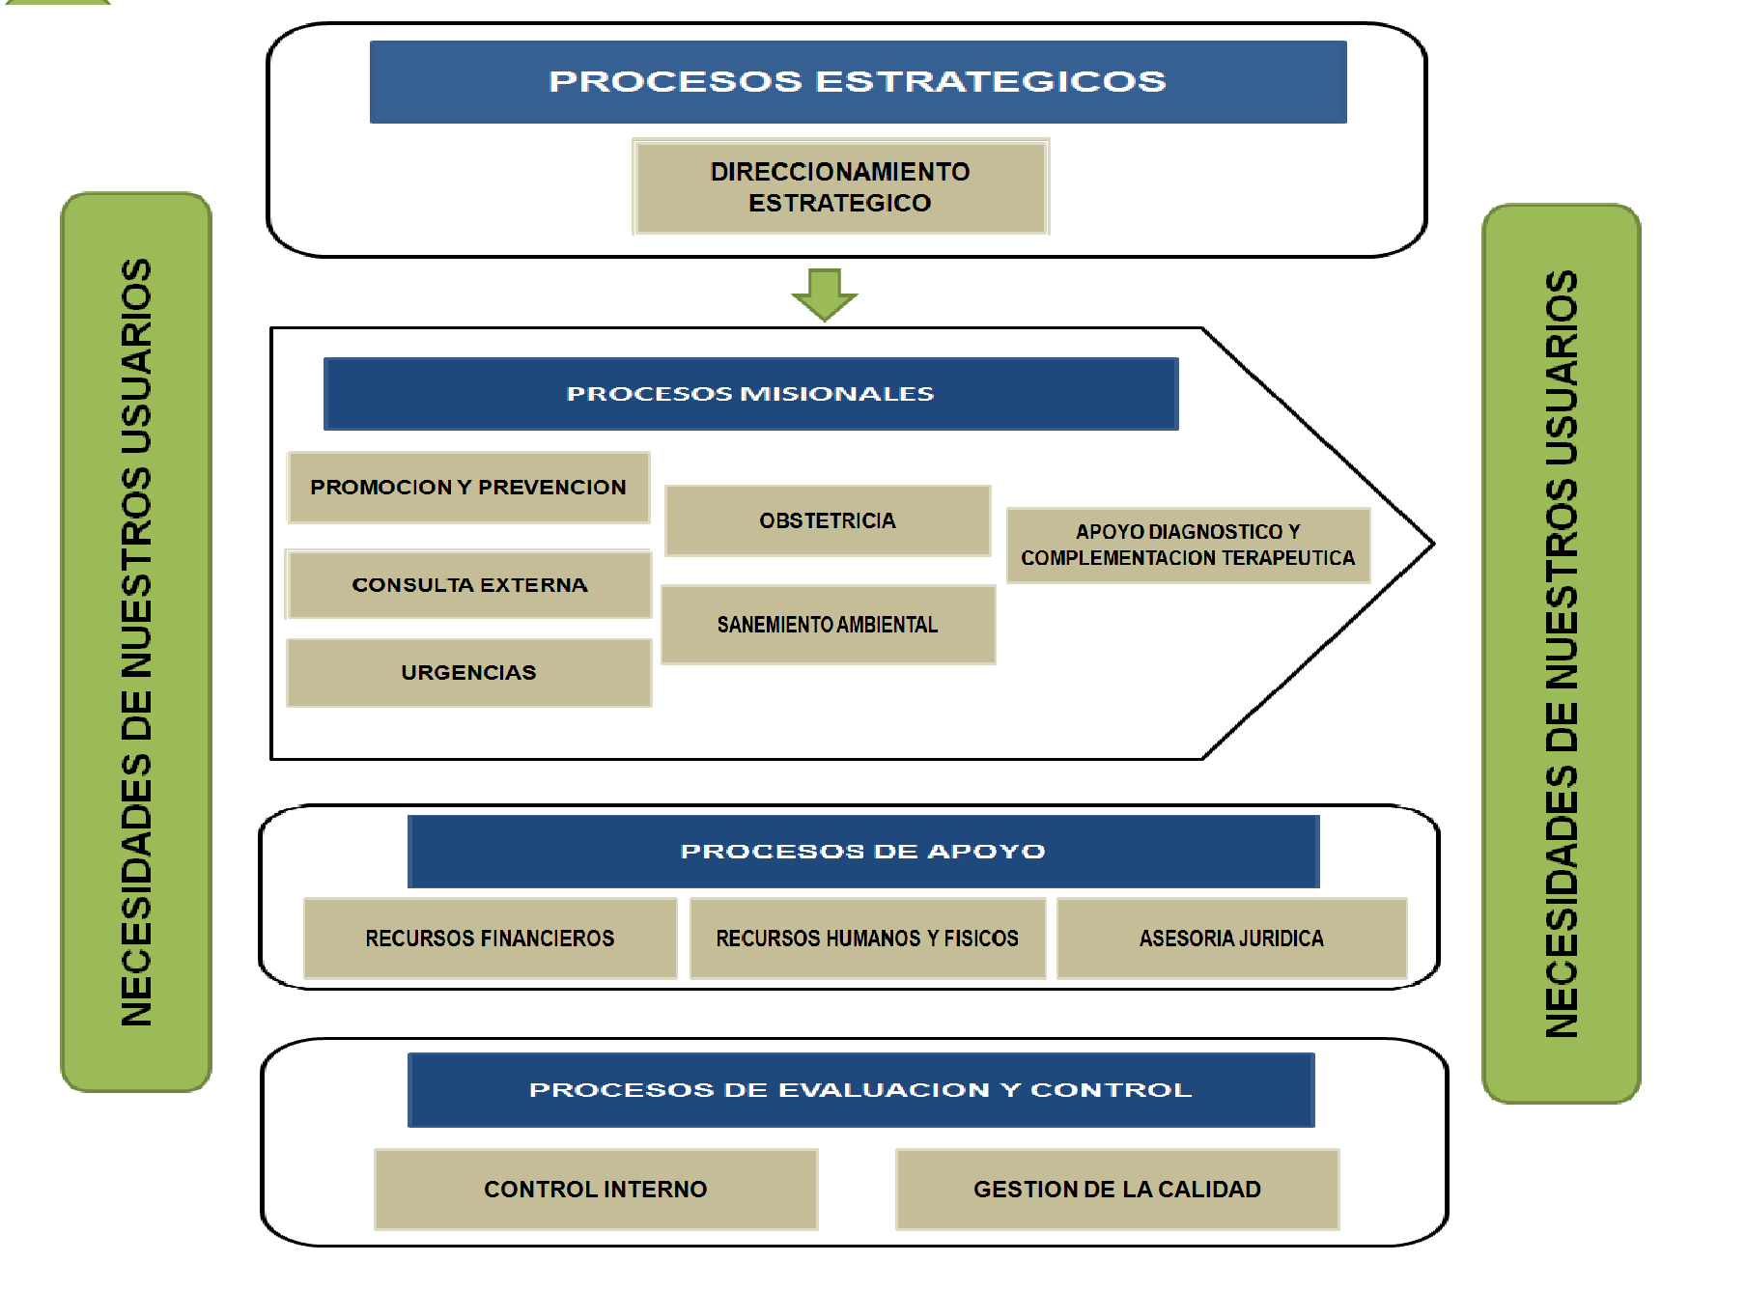
  - Procesos Internos

1.2 ACTIVIDAD ECONOMICA ESE HOSPITAL OLAYA HERRERA

De conformidad con el artículo 194 de la Ley 100 de 1983 y el articulo 95 del decreto Ley 1298 de 1994, se reconoce por el Ministerio de Salud al Hospital Olaya Herrera como una entidad pública descentralizada del orden municipal, prestadora de servicios de salud del primer nivel de atención debidamente habilitados, integrada al sistema general de seguridad social en salud, de naturaleza especial, con personería jurídica, patrimonio propio e independiente de la Administración Municipal y con autonomía administrativa, financiera y funcional, adscrito a la secretaria de salud Municipal. El Hospital Olaya Herrera se transformó en empresa Social del Estado mediante acuerdo No. 013 del 01 de Junio de 1995, emanado por el Concejo Municipal.

La entidad tiene por objeto, prestar con carácter de servicio público a cargo del Estado, el servicio de salud en todo el territorio municipal, por lo que en desarrollo a tal objeto presta atención médica y de igual manera desarrolla programas de promoción y prevención en salud.

La actividad económica de la E.S.E Hospital Olaya Herrera según código del RUT 8610: Actividades de hospitales y clínicas, con internación. Empresas con actividad económica Actividades de hospitales y clínicas, con internación y código CIIU 8610.

Comprende los servicios médicos a corto y largo plazo, actividades de diagnóstico, tratamiento y rehabilitación, suministrados a pacientes internos en hospitales o clínicas. También se incluyen los sanatorios (preventorios), clínicas de reposo, asilos, instituciones hospitalarias para enfermos mentales, y centros de rehabilitación, que posean un componente importante de supervisión y vigilancia directa de médicos titulados, y otras instituciones sanitarias con servicio de alojamiento, incluso los hospitales de bases militares y prisiones, que realizan actividades de atención médica y técnico-quirúrgica como diagnóstico, tratamiento, operaciones, análisis, servicios de urgencias, etc.

Dentro de las funciones de la entidad se encuentran las siguientes: prestar atención médica a toda la población de acuerdo con los mandamientos legales, prestar atención médica quirúrgica, hospitalaria y ambulatoria, satisfacer los requerimientos del entorno, adecuación continua de sus servicios y funcionamiento y garantizar los mecanismos de participación ciudadana y comunitaria establecidos por la ley y los reglamentos.

HORARIO LABORAL
ADMINISTRATIVOS | LUNES A VIERNES
ADMINISTRATIVOS | 7:00 am – 12:00 pm | 2:00 pm – 6:00 pm
CONSULTA EXTERNA – HOSPITALIZACION | Turnos de 8 y 12 horas
SERVICIOS GENERALES | Turnos de 8 horas
CONDUCTORES | Turnos de 24 horas
CUADRO 2. Horario Laboral

1.2.1 PORTAFOLIO DE SERVICIOS
Con el objeto de facilitar la organización de los servicios de salud y permitir la incorporación al Registro Especial de Prestadores de Servicios de Salud -REPS- de manera homologada, se establece la siguiente estructura de los servicios de salud:
En la actualidad la E.S.E Hospital Olaya Herrera de Gamarra tiene Habilitados los servicios de baja complejidad, correspondiente a primer nivel de atención como aparece en el Registro Especial de Prestadores (REPS).

GRUPO DEL SERVICIO | CODIGO | NOMBRE DEL SERVICIO
INTERNACIÓN | 101 | GENERAL ADULTOS
INTERNACIÓN | 102 | GENERAL PEDRIÁTRICA
INTERNACIÓN | 112 | OBSTETRICA
CONSULTA EXTERNA | 312 | ENFERMERÍA
CONSULTA EXTERNA | 328 | MEDICINA GENERAL
CONSULTA EXTERNA | 333 | NUTRICIÓN Y DIETÉTICA
CONSULTA EXTERNA | 334 | ODONTOLOGÍA GENERAL
CONSULTA EXTERNA | 344 | PSICOLOGÍA
URGENCIAS | 501 | SERVICIO DE URGENCIAS
TRANSPORTE ASISTENCIAL | 601 | TRANSPORTE ASISTENCIAL BÁSICO
APOYO DIAGNÓSTICO Y COMPLEMENTACIÓN TERAPÉUTICA | 706 | LABORATORIO CLÍNICO
APOYO DIAGNÓSTICO Y COMPLEMENTACIÓN TERAPEUTICA | 710 | RADIOLOGÍA E IMÁGENES DIAGNOSTICAS
APOYO DIAGNÓSTICO Y COMPLEMENTACIÓN TERAPÉUTICA | 712 | TOMA DE MUESTRAS DE LABORATORIO CLÍNICO
APOYO DIAGNÓSTICO Y COMPLEMENTACIÓN TERAPÉUTICA | 714 | SERVICIO FARMACÉUTICO
APOYO DIAGNÓSTICO Y COMPLEMENTACIÓN TERAPÉUTICA | 717 | LABORATORIO CITOLOGÍA CERVICO-UTERINAS
APOYO DIAGNÓSTICO Y COMPLEMENTACIÓN TERAPÉUTICA | 719 | ULTRASONIDO
APOYO DIAGNÓSTICO Y COMPLEMENTACIÓN TERAPÉUTICA | 729 | TERAPIA RESPIRATORIA
APOYO DIAGNÓSTICO Y COMPLEMENTACIÓN TERAPÉUTICA | 741 | TAMIZACIÓN DE CÁNCER DE CUELLO UTERINO
PROTECCIÓN ESPECIFICA Y DETECCIÓN TEMPRANA | 907 | PROTECCIÓN ESPECIFICA –ATENCIÓN DEL PARTO
PROTECCIÓN ESPECIFICA Y DETECCIÓN TEMPRANA | 908 | PROTECCIÓN ESPECIFICA – ATENCIÓN AL RECIÉN NACIDO
PROTECCIÓN ESPECIFICA Y DETECCIÓN TEMPRANA | 909 | DETECCIÓN TEMPRANA – ALTERACIONES DEL CRECIMIENTO Y DESARROLLO(MENOR A 10 AÑOS)
PROTECCIÓN ESPECIFICA Y DETECCIÓN TEMPRANA | 910 | DETECCIÓN TEMPRANA – ALTERACIONES DEL DESARROLLO DEL JOVEN (DE 10 A 29 AÑOS)
PROTECCIÓN ESPECIFICA Y DETECCIÓN TEMPRANA | 911 | DETECCIÓN TEMPRANA – ALTERACIONES DEL EMBARAZO
PROTECCIÓN ESPECIFICA Y DETECCIÓN TEMPRANA | 912 | DETECCIÓN TEMPRANA – ALTERACIONES EN EL ADULTO (MAYOR A 45 AÑOS)
PROTECCIÓN ESPECIFICA Y DETECCIÓN TEMPRANA | 913 | DETECCIÓN TEMPRANA – CÁNCER DE CUELLO UTERINO
PROTECCIÓN ESPECIFICA Y DETECCIÓN TEMPRANA | 914 | DETECCIÓN TEMPRANA – CANCER SENO
PROTECCIÓN ESPECIFICA Y DETECCIÓN TEMPRANA | 915 | DETECCIÓN TEMPRANA-ALTERACIONES DE LA AGUDEZA VISUAL
PROTECCIÓN ESPECIFICA Y DETECCIÓN TEMPRANA | 916 | PROTECCIÓN ESPECÍFICA-VACUNACIÓN
PROTECCIÓN ESPECIFICA Y DETECCIÓN TEMPRANA | 917 | PROTECCIÓN ESPECIFICA – ATENCIÓN PREVENTIVA EN SALUD BUCAL
PROTECCIÓN ESPECIFICA Y DETECCIÓN TEMPRANA | 918 | PROTECCIÓN ESPECIFICA-ATENCIÓN EN PLANIFICACION FAMILIAR HOMBRES Y MUJERES.
CUADRO 3. Portafolio de servicios

1.2.2 MODELO DE PRESTACION DE SERVICIOS

Para el desarrollo se tiene en cuenta los lineamientos establecidos en el artículo 3 del decreto 4747 de 2007, definió los requisitos que deben cumplir los prestadores de servicios de la salud a la hora de suscribir contratos de compra venta de servicios de salud, con las diferentes entidades responsables de pago, y el Articulo 5 de la misma resolución según el cual “Modelo de atención” comprende el enfoque aplicado en la Institución de la prestación del servicio, la integralidad de las acciones, y la consiguiente orientación de las actividades de salud. De él se deriva la forma como se organizan los establecimientos y recursos para la atención de la salud desde la perspectiva del servicio a las personas, e incluye las funciones asistenciales y logísticas, como la puerta de entrada al sistema, su capacidad resolutiva, la responsabilidad sobre las personas que demandan servicios, así como el proceso de referencia y contra referencia. Nuestro modelo de salud plantea un enfoque biopsicosocial del proceso salud-enfermedad teniendo como pilar fundamental el ser humano en sus componentes individual, familiar y social.

1.2.3 CAPACIDAD FISICA INSTALADA

Se toma el portafolio de servicio, los horarios de atención, y cada unidad funcional habilitada con su respectivo recurso humano y la dotación tecnológica para su operación en las condiciones ofrecidas de acuerdo a la infraestructura física. La capacidad instalada con la que cuenta el Hospital Olaya Herrera se toma como un ejercicio técnico que muestra para cada uno de los servicios habilitados y horas disponibles, el nivel de producción o de oferta que tiene la E.S.E para desarrollar su modelo de atención a los usuarios y pacientes.

Cuando se hace referencia a la capacidad física de la E.S.E Hospital Olaya Herrera se tiene en cuenta la sede Principal en la cabecera municipal y los tres puestos de salud ubicados en los corregimientos de Puerto Mosquito, Palenquillo y el Contento tal como lo contempla la propuesta de la Reorganización y Modernización de la Red Pública del Departamento, además la capacidad física instalada la infraestructura de la E.S.E está conforme con los servicios habilitados y prestados, y acorde a la población del municipio.

En los servicios Ambulatorios se cuenta (3) consultorios de Medicina general, un (1) consultorio de Enfermería y Dos (2) Unidades de Odontología, un (1) consultorio de Nutrición, Psicología. En el servicio de Urgencias, se dispone de un (1) Consultorio Médico, Seis (6) camilla en observación, un área de procedimientos menores, servicio de transporte asistencial básico disponible 24 horas, una (1) sala de Parto.
Teniendo en cuenta la estancia media calculada para la atención en las salas de hospitalización y el número (13) de Cama Disponibles se ha calculado el número de estancias disponibles para ofertar a los pacientes y clientes.

Todo lo anterior arroja una importante capacidad instalada de servicios de salud en el municipio de la siguiente manera:

GRUPO CAPACIDAD | CONCEPTO | CANTIDAD
AMBULANCIAS | BÁSICA | 3
CAMAS | PEDIÁTRICAS | 3
CAMAS | ADULTOS | 8
CAMAS | OBSTETRICIA | 2
SALAS | PARTO | 1
SALAS | PROCEDIMIENTO | 1
CUADRO 4. Capacidad física de la institución.

MISION ESE HOSPITAL OLAYA HERRERA

Nuestra misión es contribuir al mejoramiento de la salud y las condiciones de vida de los habitantes del municipio de Gamarra y poblaciones circunvecinas, brindando servicios de baja complejidad, con altos estándares de calidad mediante talento humano competente y un alto nivel tecnológico en la asistencia médica, para garantizar confiabilidad, eficacia y mejorar la calidad de vida y la satisfacción al usuario, preservar el medio ambiente, será la institución que lidere los servicios de salud en GAMARRA y región vecina.

ANALISIS

Analizando la misión de la E.S.E Hospital Olaya herrera y de acuerdo con lo que plantea Philip Kotler, la define como “un elemento importante de la planificación estratégica”, entendiéndose como el instrumento que ayuda a establecer el fin y el propósito de las organizaciones para poder saber el objeto por el que va a trabajar. Es por esto, que la misión es acorde a la actividad que ejerce el Hospital Olaya Herrera debido a que cumple con los parámetros de lo que hace referencia una misión y además, establece el propósito de su existencia y creación.

VISION ESE HOSPITAL OLAYA HERRERA

La Empresa Social del Estado ESE HOSPITAL OLAYA HERRERA de Gamarra se proyecta para el año 2019 como una empresa líder en la prestación de servicios de salud de baja complejidad con un alto nivel Técnico Científico, a través del mejoramiento de las instalaciones físicas, renovación tecnológica y el fortalecimiento de las competencias del personal.

ANALISIS

Según Kevan Scholes y Gerry Johnson dicen que la visión “engloba un futuro deseado y las aspiraciones de la organización para motivar a los integrantes de la empresa”. Es decir que la visión es plantearse el futuro que se quiere alcanzar y el resultado que se quiere obtener a largo plazo, teniendo en cuenta su propósito principal. Igualmente, sirve como inspiración y motivación para los integrantes de la organización.

Analizando la visión de la E.S.E Hospital Olaya Herrera, se evidencia que la fecha de los logros que quiere alcanzar ya finalizó debido a que el año en el que aspiraron fue para el 2019 y el año actual es 2021. Por lo tanto, es de vital importancia que la E.S.E Hospital Olaya Herrera de Gamarra Cesar reasigne y plantee la modificación de la visión cada vez que ésta caduque teniendo en cuenta que el ámbito al que pertenece es muy cambiante.

    - Visión propuesta
“La Empresa Social del Estado ESE HOSPITAL OLAYA HERRERA de Gamarra Cesar se proyecta para el año 2026 como una empresa líder en la prestación de servicios de salud con altos estándares de calidad y responsabilidad social, brindando servicios humanizados con personal capacitado y condiciones óptimas en infraestructura, acompañado de la más avanzada tecnología en equipos biomédicos para lograr la atención adecuada de todos los usuarios.

POLITICAS ESE HOSPITAL OLAYA HERRERA

Política de Gestión y Desarrollo Físico-Tecnológico como Herramienta de Competitividad
La ESE Hospital Olaya Herrera de Gamarra, se compromete a gestionar los recursos tecnológicos y físicos, necesarios que garanticen la integridad de la atención institucional.

-Análisis.
Al observar esta política se hace evidente que está mal formulada e incluso incompleta. Dentro de esta política se puede resaltar que la gestión y desarrollo de infraestructura y tecnología no solo sirve como herramienta de competitividad sino también como elementos básicos que debe tener cualquier entidad u organización, principalmente el Hospital Olaya Herrera por ser una empresa social del estado que mantiene relación con un gran número de personas al que asisten a esta entidad. Es por eso que, se propone que la política se describa de la siguiente manera:
La E.S.E. Hospital Olaya Herrera de Gamarra se compromete a gestionar los recursos físicos y tecnológicos que promuevan mantener a la entidad con altos estándares de competitividad, por medio de planes que desarrollen una adecuada administración de los recursos tanto humanos como financieros para que así contribuya positivamente en la prestación de sus servicios.

Políticas de Responsabilidad Social
La ESE Hospital Olaya Herrera de Gamarra, se compromete con el desarrollo y la implementación sistemática de programas y proyectos, articulados con la prestación de sus servicios para dar respuesta efectiva a las necesidades de sus clientes, la sociedad y el medio ambiente.

-Análisis.
La Responsabilidad Social es la contribución activa y voluntaria al mejoramiento social, económico y ambiental por parte de las empresas, generalmente con el objetivo de mejorar su situación competitiva, valorativa y su valor añadido. La responsabilidad social va más allá del cumplimiento de las leyes y las normas, dando por supuesto su respeto y su estricto cumplimiento.

La política de responsabilidad social son aquellas acciones que asume la organización para controlar los impactos que acarrea la puesta en marcha de sus actividades sobre la sociedad y el medio ambiente. Por tal motivo, se propone que la política de responsabilidad social de la E.S.E Hospital Olaya Herrera sea planteada así:
La ESE Hospital Olaya Herrera de Gamarra, se compromete con el desarrollo y la implementación sistemática de programas y proyectos, articulados con la prestación de sus servicios para dar respuesta efectiva a las necesidades de sus clientes, la sociedad y el medio ambiente, donde prime la transparencia, el comportamiento ético, el respeto por los intereses de las partes interesadas, respeto por el principio de legalidad y derechos humanos.

Políticas de Calidad
En la ESE Hospital Olaya Herrera de Gamarra es prioritario prestar servicios de salud atendiendo las necesidades de los usuarios de manera oportuna, con criterios de pertinencia y sentido humano, promoviendo la satisfacción de nuestros clientes internos y externos.

-Análisis.
La política de calidad son aquellas direcciones y rutas que se establecen para conocer el camino por el cual desea dirigirse la organización, las cuales deben ser coherentes con los lineamientos de la política respecto al sistema de calidad. Por lo tanto, esta política de calidad del Hospital Olaya Herrera va acorde con lo que corresponde al sistema de calidad de una empresa la cual acoge la satisfacción del usuario, el mejoramiento continuo, la accesibilidad y la humanización en la atención.

Políticas de Consolidación Gerencial y Organizacional Basada en el Talento Humano
La ESE Hospital Olaya Herrera de Gamarra, se compromete con la gestión del talento humano, promoviendo su desarrollo integral, alto sentido de responsabilidad y compromiso social

-Análisis.
Analizando la política de consolidación gerencial y organizacional basada en el talento humano de la E.S.E Hospital Olaya Herrera, se hace evidente que su redacción se queda corta en cuanto a determinar otros factores que entran dentro de esta política y que no se plantearon directamente. Por lo tanto, se propone que la política se describa de la siguiente manera:
La ESE Hospital Olaya Herrera de Gamarra, se compromete con la gestión del talento humano, promoviendo su desarrollo integral, alto sentido de responsabilidad y compromiso social, desarrollando acciones de liderazgo, trabajo en equipo, planes de capacitaciones, evaluación del desempeño, medición de clima laboral y fortalecimiento de las capacidades para el mejoramiento de la productividad.

Políticas de Servicios de Salud de Alta Calidad
La ESE Hospital Olaya Herrera de Gamarra, se compromete a prestar servicios de salud con altos estándares de calidad, enmarcados en criterios de mejoramiento continuo, humanización, atención centrada en el usuario.

-Análisis.
Analizando esta política de servicios de salud de alta calidad se evidencia que es acorde lo que debe cumplir la entidad y deja claro su compromiso con la comunidad a la que le presta sus servicios.

Políticas de Solidez Financiera
La ESE Hospital Olaya Herrera de Gamarra, se compromete a asegurar la sostenibilidad financiera que promueva el crecimiento empresarial, manteniendo un equilibrio financiero positivo, a través de la implementación del programa de gestión institucional de recursos financieros PGIR y así lograr un desarrollo sostenible.

-Análisis.
Analizando la política de solidez financiera de la E.S.E Hospital Olaya Herrera de Gamarra, se evidencia que va acorde a los lineamientos financieros que debe cumplir toda organización, en especial las empresas del estado, referente a su patrimonio constante y duradero, que garantice su buen funcionamiento.

Política de Seguridad del Paciente
Los sistemas de atención en la salud han alcanzado un importante desarrollo y son complejos. Aun acciones de atención en salud aparentemente simples se desarrollan mediante la operación de secuencias de procesos múltiples y en los cuales intervienen muchos profesionales y trabajadores de la salud durante los cuales pueden presentarse fallas en la calidad impactando en la seguridad del paciente.

-Análisis.
Analizando la política de seguridad del paciente de la E.S.E Hospital Olaya Herrera de Gamarra, se evidencia que solo enuncia y describe la problemática que se vive en cuanto a brindar una política de seguridad y las fallas que pueden resultar al ejecutarla, mas no resalta cual es en realidad esa estrategia que le va a garantizar al paciente su seguridad. Por lo tanto, se propone que la política se describa de la siguiente manera:
Brindar servicios seguros y óptimos donde sean minimizados mayormente los sucesos o incidentes de riesgo, a partir del control del proceso de atención para los pacientes y demás personas involucradas, implementando medidas eficientes de seguridad y promoviendo una cultura institucional proactiva de prevención, sensibilización y capacitación, fortaleciendo la gestión del riesgo.

Política de Humanización
La ESE Hospital Olaya Herrera de Gamarra, se compromete a brindar un trato digno y privacidad en la atención, es el compromiso hacia el usuario, su familia y la comunidad.

-Análisis.
La política de humanización a manera general, establece las pautas de orientación que promueven una actuación articulada por parte de los colaboradores, partiendo del planteamiento de objetivos, estrategias y responsables de las acciones.
Analizando la política de humanización de la E.S.E Hospital Olaya Herrera de Gamarra, se evidencia que esta política se encuentra mal planteada y no describe de manera detallada los beneficios que brinda a sus usuarios si se ejecuta. Por lo tanto, se propone que la política se describa de la siguiente manera:
La E.S.E Hospital Olaya Herrera de Gamarra se compromete a garantizar una atención integral y humanizada en la prestación de los servicios de salud, basada en el respeto, privacidad y dignidad al usuario y todas las demás personas involucradas, además, fortalecer los lazos de hermandad, solidaridad y respeto; todo esto con el fin de minimizar los riesgos que afecte su salud o vida.

Política de seguridad y salud ocupacional
La ESE Hospital Olaya Herrera de Gamarra se compromete a dar cumplimiento a las disposiciones legales vigentes de conformidad al decreto 614 de 1984 y la resolución 1016 de 1986 con el fin de establecer políticas de salud ocupacional.

-Análisis.
La política de seguridad y salud en el trabajo a manera general, es la declaración del grado de compromiso, en función del tipo de empresa u organización, teniendo en cuenta el nivel de exposición a peligros y riesgos de los trabajadores, el número de trabajadores expuestos o no y su participación en el sistema de gestión de seguridad.
La alta dirección tiene que asegurarse de qué mandos se establecen para todos los roles pertinentes dentro del sistema de gestión que se asignen y comuniquen a todos los niveles de la organización.

Analizando la política de seguridad y salud en el trabajo de la E.S.E. Hospital Olaya Herrera de Gamarra, se evidencia que plantea las normas y decretos correspondientes a establecer las políticas de seguridad y salud en el trabajo, pero no detalla los fines y beneficios que trae para los usuarios ejecutar esa política. Por lo tanto, se propone que la política se describa de la siguiente manera:

La E.S.E. Hospital Olaya Herrera de Gamarra se compromete a dar cumplimiento al sistema de Gestión de Seguridad y Salud en el Trabajo (SG-SST), como un propósito fundamental en la prevención de los factores de riesgos laborales que generen accidentes o enfermedades laborales, manteniendo un ambiente de trabajo idóneo con espacios físicos adecuados para el buen desempeño de las funciones y condiciones de bienestar. Además, brindar elementos de protección personal y medidas de seguridad fomentando en el personal, conciencia de autocuidado. De igual manera, se compromete a dar cumplimiento a las disposiciones legales vigentes de conformidad al decreto 614 de 1984 y la resolución 1016 de 1986 con el fin de establecer políticas de salud ocupacional y seguridad en el trabajo.

Política ambiental
Promover la salud de las poblaciones que por sus condiciones sociales son vulnerables a procesos ambientales, mediante la modificación positiva de los determinantes, sociales, sanitarias y ambientales, fortaleciendo la gestión intersectorial y la participación comunitaria y social en el municipio, implementar una Gestión Integral de los Residuos Hospitalarios, en cumplimiento del decreto 2676 de 2000, promoviendo el desarrollo sostenible a través de tecnología y modelos de producción limpia y consumo responsable, dar cumplimiento a la legislación en materia de riesgos derivados de la actividad misional Decreto 1295 de 1994 y Decreto 1831/1989 del ministerio de trabajo.

- Implementar, mantener y mejorar el plan general integral de residuos (líquidos y sólidos) hospitalarios, desarrollando actividades y estrategias de capacitación, clasificación, reciclaje, eliminación y disposición final de los residuos, también para la prevención de accidentes de tipo biológico y enfermedades generadas por la disposición inadecuada de los residuos hospitalarios.
- Contribuir a la disminución de la emisión de gases por parte de fuentes móviles, a partir del mantenimiento preventivo y control de gases conforme a la normatividad vigente de los vehículos de la Institución
- Contribuir con el uso eficiente de los recursos agua y energía, aplicando las actividades y lineamientos Institucionales dispuestos para tal fin se revisa, mantiene sin cambios.

-Análisis.
Para toda empresa, en especial las del estado, es imprescindible implementar una política ambiental debido al impacto que estas pueden generar al medio ambiente. Esta política se fundamenta en una mejora ambiental continua dando cumplimiento a la legislación. Con esta política se pretende minimizar los impactos ambientales significativos provenientes de las actividades, productos o procesos realizados por la empresa.
Analizando la política ambiental de la E.S.E. Hospital Olaya Herrera de Gamarra, se evidencia que describe detalladamente los beneficios que brinda el ejecutar dicha política, de igual manera, va acorde con lo que dispone una política ambiental.

Política de administración del riesgo
La Empresa Social del Estado Hospital Olaya Herrera, coherente con su política de calidad, con los subsistemas, componentes y elementos que define el Modelo Estándar de Control Interno bajo la norma MECI 1000:2005 y con los lineamientos del Sistema Obligatorio de Garantía de Calidad para la Atención en Salud, busca proteger a sus usuarios de los potenciales riesgos asociados a la prestación del servicio; así mismo se compromete a establecer los mecanismos necesarios para evitar, reducir, compartir y asumir los riesgos relacionados con el desarrollo de sus procesos y que pudiera afectar negativamente a las personas, las instalaciones, los bienes y los equipos; para tal efecto realizara la identificación, análisis, valoración, intervención, definición y aplicación de las políticas de administración de los riesgos inherentes al quehacer institucional.

-Análisis.
El Objetivo de la Política de Administración del Riesgo a manera general, es orientar y guiar la toma de decisiones respecto al tratamiento de los riesgos y minimizar los efectos negativos o adversos que se puedan generar dentro de la empresa u organización.

La Gestión del Riesgo es el proceso que comprende el establecimiento y aplicación de las políticas, procedimientos, metodología e instrumentos que permiten brindar una seguridad razonable para controlar y responder a los acontecimientos potenciales, que puedan afectar los objetivos y resultados institucionales.
Analizando la política de administración del riesgo de la E.S.E Hospital Olaya Herrera de Gamarra, se evidencia que va acorde con lo que intenta plasmar una política de administración del riesgo y el mejoramiento que trae a favor de los usuarios, personal administrativo y asistencial del hospital.

Política de operación
Contar con un sistema que garantice la calidad en los procesos, generando estándares de mejoramiento continuo sobre los clientes internos, cliente externos y referencia competitiva de pares y no pares que superen las expectativas de los clientes; a través del Sistema de Gestión de Calidad de tal forma que se promuevan los mejores productos o servicios, a los menores costos posibles, buscando la mayor cobertura e impacto social.

-Análisis.
Las políticas de Operación son guías de acción que definen los límites y parámetros necesarios para ejecutar los procesos y actividades en cumplimiento de la función, planes, programas, proyectos y políticas de la administración del riesgo, previamente definidos por la organización.
Por lo tanto, analizando la política de operación de la E.S.E. Hospital Olaya Herrera de Gamarra, se evidencia que dicha política se plantea de una forma detallada donde hace referencia a la importancia de aplicar esta estrategia y la manera en la que se debe ejecutar para su buen desarrollo.

VALORES CORPORATIVOS ESE HOSPITAL OLAYA HERRERA

Sentido de pertenencia: desarrollamos nuestra labor con orgullo, lealtad y convicción.

Tolerancia: escuchamos y aceptamos a las demás personas en su entorno, respetando las diferentes formas de pensar y sentir.

Liderazgo: guiamos el equipo de trabajo hacia el cumplimiento de los objetivos con creatividad y motivación.

Responsabilidad: realizamos nuestra labor con el compromiso de ofrecer a la comunidad con una atención de calidad.

Transparencia: somos honestos y consecuentes con lo que sentimos, pensamos y hacemos.

ANALISIS

Los valores corporativos dentro de una organización se convierten día a día en los pilares de una empresa u organización y no solo de deben definir sino también poner práctica de la mejor manera constantemente, la empresa debe demostrar de manera fidedigna que pone en práctica cada uno de sus valores corporativos, que vela porque estos se mantengan recios y se promuevan.

Sentido de pertenencia: El sentido de pertenencia en una empresa permite que los trabajadores se sientan parte de la empresa y sienta que debe estar comprometido en su labor, por medio de esta acción, permite que el colaborador aumente su desempeño y contribuya a mejorar el ambiente laboral, manteniendo una actitud positiva.
Analizando el valor corporativo de la E.S.E Hospital Olaya Herrera de Gamarra, se evidencia que el sentido de pertenencia está muy bien planteado porque describe las acciones que fomenta el poner en práctica este valor corporativo.

Tolerancia: La tolerancia es un valor moral que implica el respeto íntegro hacia el otro, hacia sus ideas, prácticas o creencias. En este caso, la tolerancia dentro de una empresa se funde en aceptar los diferentes pensamientos o creencias de las personas que hacen parte de la organización y sus usuarios.
Por lo tanto, la tolerancia dentro de la E.S.E. Hospital Olaya Herrera de Gamarra se describe de una forma en la que se logra entender y respetar a las personas que se expresan de una forma totalmente diferente, teniendo en cuenta el entorno en el que se mueven y las situaciones por las que tienen que pasar.

Liderazgo: el liderazgo dentro de la E.S.E Hospital Olaya Herrera de Gamarra se describe de una forma en la que el equipo de trabajo se encamina hacia el cumplimiento de cada uno de los objetivos y metas que se propuso la empresa, desarrollando estrategias de creatividad y motivación.

Responsabilidad: analizando la responsabilidad dentro de la E.S.E. Hospital Olaya Herrera de Gamarra, se describe como la forma en la que actúan los trabajadores y todos los que hacen parte del hospital, es decir, la manera en la que promueven una cultura que trabaje arduamente bajo acciones conscientes, comprometiéndose a ofrecer un servicio de calidad que garantice la confiabilidad de sus usuarios.

Transparencia: la transparencia dentro de la E.S.E. Hospital Olaya Herrera de Gamarra busca ofrecer confianza a sus usuarios a partir de la implementación de metodologías que permita controlar todos los aspectos, principalmente en el tratamiento de la información de los usuarios y en la atención de cada paciente.

ORGANIGRAMA ESE HOSPITAL OLAYA HERRERA

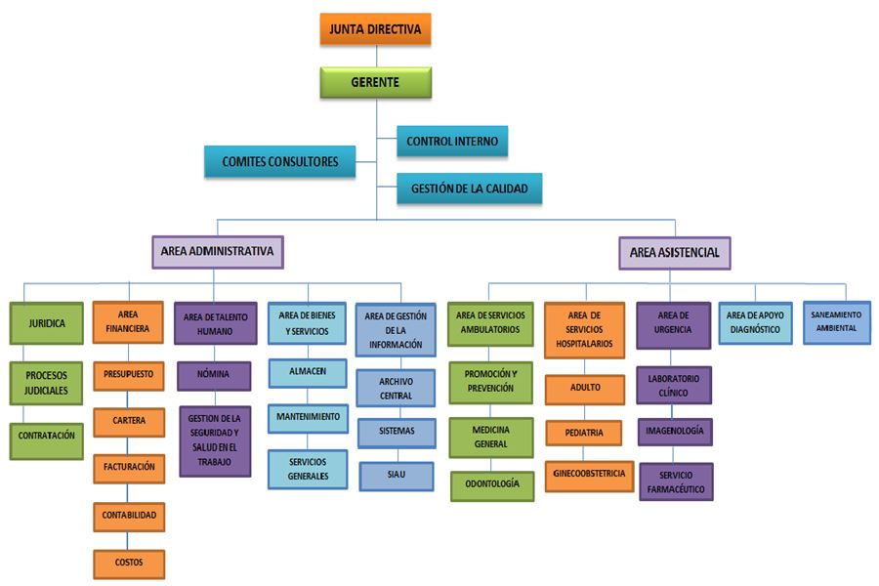

ILUSTRACION 1. Organigrama

ANALISIS

Según Ferrel, Hirt, Adriaenséns, Flores y Ramos, autores del libro "Introducción a los Negocios en un Mundo Cambiante", el organigrama es una "representación visual de la estructura organizacional, líneas de autoridad, (cadena de mando), relaciones de personal, comités permanentes y líneas de comunicación"

Para Enrique B. Franklin, autor del libro "Organización de Empresas", el organigrama es "la representación gráfica de la estructura orgánica de una institución o de una de sus áreas, en la que se muestran las relaciones que guardan entre sí los órganos que la componen"

Jack Fleitman, autor del libro "Negocios Exitosos", define el organigrama como la "representación gráfica de la estructura orgánica que refleja, en forma esquemática, la posición de las áreas que integran la empresa, los niveles jerárquicos, las líneas de autoridad y de asesoría"

Por lo anteriormente expuesto, se considera que el organigrama es la representación gráfica de la estructura organizacional y el capital humano de una organización, que muestra la línea de reporte de todos los puestos y empleados, así como la relación entre los diferentes departamentos. Su objetivo es dejar claro el panorama de la estructura organizacional actual, lo que le permite al colaborador identificar cuál es su rol dentro de la empresa. El organigrama ayuda en gran manera a que exista una mejor comunicación interna debido a que los empleados sabrán hacia dónde dirigirse de manera precisa y oportuna. De igual manera el organigrama de una empresa servirá de guía y apoyo no solo a los empleados y directivos, sino también a los clientes, proveedores y demás grupos de interés externos que están involucrados con la organización.

La empresa social del estado Hospital Olaya Herrera de Gamarra departamento del Cesar cuenta con un organigrama grafico de tipo vertical en el que se pueden apreciar cada una de las unidades desde la parte superior que inicia por la junta directiva, seguido de la alta gerencia la cual está acompañada de sus respectivas líneas de apoyo. Luego se aprecian dos áreas que se dividen en área administrativa y área asistencial, donde se desglosan diferentes áreas correspondientes a los cargos que hacen parte del hospital.

Analizando el organigrama de la empresa social del estado Hospital Olaya Herrera del municipio de Gamarra, se evidencia que se encuentra muy bien planteado y que va acorde a la descripción de lo que es un organigrama, referente a los procesos estratégicos, misionales, de apoyo y evaluación de control. Por lo tanto, el organigrama es congruente con la actividad económica que desempeña, como entidad prestadora de servicios de salud, que desarrolla diferentes acciones que cumplen con las necesidades de los usuarios del municipio de Gamarra. No se requiere de ninguna modificación o corrección hasta el momento ya que coincide con la estructura organizacional.

AREA ESPECÍFICA DE LA PRÁCTICA

El desarrollo de las prácticas curriculares se está llevando a cabo en el área de control interno de la E.S.E. Hospital Olaya Herrera, la cual acorde al organigrama de la institución prestadora de salud se encuentra ubicada como una de las líneas staff que sirven de apoyo y asesoría a la alta gerencia de la institución.

El área de control interno es el área de una empresa donde se llevan a cabo procesos ejecutados por el consejo de directores, la administración y todo el personal de una organización, los cuales proporcionaran una seguridad razonable en función de la consecución de objetivos. Su propósito es resguardar los recursos de la empresa evitando perdidas, como también, detectar las desviaciones que se presenten en la empresa y que puedan afectar el cumplimiento de sus objetivos.

El control interno permite que la organización sea eficiente y garantiza que los recursos de una empresa se utilicen para los fines planeados, de esta manera, se reduce su uso inadecuado. Además, previene irregularidades financieras gracias a la detección de errores de manera oportuna para poder solucionarlos, reduce el riesgo de reclamos, así como las posibilidades de fraude.

El área de control interno de la E.S.E Hospital Olaya Herrera se encuentra representado por la Dra. Eliana Sanguino Jaramillo, en su denominación de asesora, se observa una oficina en la que desarrolla todas sus actividades y en la que dispone de todos los elementos básicos y necesarios para la ejecución de sus funciones.

Funciones en calidad de prácticas curriculares:

- Servir de apoyo a la asesora de control interno en la planificación y puesta en marcha de un plan de trabajo donde se establezca la aplicabilidad de auditorías de manera trimestral para una mayor eficacia y eficiencia en el proceso de contratación en el área jurídica de la ESE Hospital Olaya Herrera.

- Apoyar el proceso de planeación, dirección y organización de la verificación y evolución del Sistema de Control Interno de la ESE Hospital Olaya Herrera.

- Servir de apoyo a la asesora de control interno al momento de verificar que los controles asociados con todas y cada una de las actividades de la ESE Hospital Olaya Herrera, estén adecuadamente definidos, sean apropiados y se mejoren permanentemente, de acuerdo con la evolución de la entidad.

- Servir de apoyo al momento de comprobar que los procesos relacionados con el manejo de los recursos, bienes y los sistemas de información de la ESE Hospital Olaya Herrera sean viables y oportunos y en caso contrario recomendar los correctivos que sean necesarios.

- Acompañar a las dependencias en la definición y establecimiento de mecanismos de control en los procesos y procedimientos, para garantizar la adecuada protección de los recursos, la eficacia y eficiencia en las actividades, la oportunidad y confiabilidad de la información y sus registros y el cumplimiento de las funciones y objetivos institucionales.

- Apoyo en las actividades que designe la alta gerencia.

- Servicio de consulta administrativa.

- Servir de apoyo en las diferentes dependencias administrativas de la ESE Hospital Olaya Herrera en el análisis y la verificación de que la información suministrada sea la correcta.

CAPÍTULO 2

- ACTIVIDADES ESPECICAS DE LA PRÁCTICA PROFESIONAL.
  - . PROPUESTA PARA LA OPTIMIZACIÓN DE LA GESTIÓN DOCUMENTAL DEL AREA DE ARCHIVO EN LA E.S.E HOSPITAL OLAYA HERRERA DE GAMARRA CESAR

DIAGNÓSTICO

El proceso de las practicas curriculares se desarrollan en la Empresa Social del Estado Hospital Olaya Herrera del municipio de Gamarra departamento del Cesar en el área de control interno, la cual está representada por una asesora totalmente capacitada para ejercer dicho puesto, con conocimiento y experiencia en la organización y ejecución de planes, métodos, principios, normas, procedimientos y mecanismos de verificación y evaluación, que se requieren para dar cumplimiento a todas las actividades, operaciones y actuaciones que se lleven a cabo en dicha entidad.

La asesora del área de control interno del Hospital Olaya Herrera está obligada a cumplir varias funciones tales como medir y evaluar la eficacia y eficiencia de las demás áreas, asesorando a la alta dirección en la continuidad del proceso administrativo, la reevaluación de los planes establecidos y en la introducción de los correctivos necesarios para el cumplimiento de las metas u objetivos previstos. De igual manera, definir y desarrollar el plan de acción de la oficina de control interno en concordancia con los roles establecidos en las normas vigentes, velar porque la entidad disponga de procesos de planeación y mecanismos adecuados para el diseño y desarrollo organizacional, de acuerdo con su naturaleza y características, velar porque todas las actividades y recursos de la organización estén dirigidos al cumplimiento de los objetivos de la entidad, garantizar que el Sistema de Control Interno disponga de sus propios mecanismos de verificación y evaluación, comunicar los resultados a la entidad para dar a conocer el producto de su labor, a fin de que se constituya en elemento de juicio para la toma de decisiones y las demás funciones que le sean asignadas. Esta área trabaja mancomunadamente con las demás áreas de la entidad como la alta gerencia, área financiera, área de Talento Humano, jurídica, gestión de la calidad, área de sistemas, gestión de la información (archivo), servicios y saneamiento ambiental donde por medio de diferentes oficios les hace llegar todas aquellas auditorias, resultados y estrategias a poner en práctica para mejorar todos los hallazgos que fueron encontrados.

El aspecto físico del área de control interno es adecuado ya que tiene su propio espacio y se encuentra en buen estado, es una oficina amplia, es independiente de otras áreas, cuenta con iluminación óptima, no se evidencia contaminación acústica por exceso de ruido, contaminación ambiental por mucho calor o frio, en este caso, cuenta con aire acondicionado, un escritorio amplio, disponibilidad de muebles tecnológicos, en este caso un equipo de cómputo con conexión continua a internet, asientos ergonómicos, estantería para archivar documentos, suministro de papelería y demás objetos necesarios para lograr el adecuado desarrollo de las diferentes actividades, permitiendo una correcta ejecución de los planes establecidos por el área de control interno.

Por otra parte, cabe resaltar que en el área actual en la que se está llevando a cabo las prácticas curriculares es en el área de control interno, pero el plan de propuesta de mejora va orientado hacia otra área, en este caso, en el área de archivo, debido a que dicha área ha venido presentando una problemática desde hace varios años en cuanto a la administración de la información y respectivo archivo de las historias clínicas arrojadas por las entradas y salidas de los pacientes en el área de urgencias. Es decir, que desde la fecha de inicio de las practicas hasta la fecha se ha venido trabajando en el apoyo de las diferentes actividades como lo es las auditorias en contratación por parte de la oficina de control interno y demás actividades relacionadas, pero que a partir del surgimiento de la propuesta de mejora, se hace necesario enfocar el trabajo hacia el área de archivo ya que desde un principio el representante legal de la entidad comunicó la idea de hacer una rotación por todas las áreas de la institución prestadora de salud, principalmente en aquellas que requirieran un apoyo urgente y necesario.

El aspecto físico del área de archivo del Hospital Olaya Herrera se puede decir que es inadecuado debido a que el espacio de la oficina es muy reducido frente a la cantidad de material de historias clínicas que deben reposar dentro del archivo, de igual manera se puede evidenciar el lugar está en condiciones precarias que presenta humedad, moho, poca capacidad de almacenamiento, goteras, aire acondicionado sin mantenimiento, en pocas palabras, no sirve. La iluminación de este lugar es inadecuada, suponiéndose como un espacio donde se requiere buena iluminación para la búsqueda rápida y efectiva de las carpetas de los pacientes que ingresan solicitando sus expedientes, es un espacio actualmente sucio al que no se le hace aseo, genera olores fétidos y contiene polvos y ácaros. Hasta la fecha no se registra personal a cargo de esta área y solo se van acumulando las historias en bolsas de basura sin darle un debido tratamiento de orden, categorización o disposición final en sus respectivos lugares. Esta área no cumple con los requisitos con los que debe contar un archivo y mucho menos con la normatividad, políticas, y leyes como lo es la Ley general de Archivos: Ley 594 de 14 de julio de 2000, “por medio de la cual se dicta la ley general de archivos y se dictan otras disposiciones”.

Para tener una idea clara y precisa de la situación actual del área de control interno y del área de archivo de la E.S.E Hospital Olaya Herrera de Gamarra Cesar se procederá a elaborar una MATRIZ DOFA, en la que se podrán evidencias de forma clara y concisa las Debilidades, Oportunidad, Fortalezas y Amenazas.
MATRIZ DOFA
 |  | FORTALEZAS (+) | DEBILIDADES (-)
INTERNAS |  | F1_Disponibilidad de estructura física y tecnológica básica para la recepción y registro de la información  F2_compromiso por parte de la alta gerencia y del personal para la implementación y actualización de nuevos requisitos legales  F3_Interés continuo en la promoción del desarrollo organizacional  F4_Personal de talento humano capacitado | D1_ausencia de normativa interna sobre gestión de documentos y archivos  D2_Mala ubicación y disposición de la oficina del área de archivo central  D3_ Poca participación en los programas de capacitación del departamento de función pública por falta de organización de tiempos  D4_Implementacion inadecuada de los programas informáticos y software integrado de gestión de la documentación de los archivos
EXTERNAS | OPORTUNIDADES (+) | Alternativas fortaleza/oportunidades | Alternativas debilidades/oportunidades
EXTERNAS | O1_ Programas de capacitación por parte de entes nacionales y gubernamentales  O2_ Herramientas de medición y control por parte del departamento de función pública (FURAG)  O3_ Acompañamiento de entes gremiales en el desarrollo de la gestión documental por medio de practicantes de entidades como el SENA  O4_ Implementación del Modelo integrado de planeación y gestión (MIPG) | Aprovechamiento y organización al máximo de las herramientas para el óptimo desarrollo y gestión de las actividades (F1, O1, O2)  Optima compactación de los sistemas de gestión de calidad y de desarrollo administrativo (O3, F3) | Reubicación del área de archivo hacia un lugar más adecuado (D2, O4)  Motivar al personal a la actualización y revisión de leyes y normas archivísticas (D1, D3, O1, O2)  Implementación de sistemas eficaces de procesamiento de información (D4, O3)
EXTERNAS | AMENAZAS (-) | Alternativas fortaleza/amenazas | Alternativas debilidades/amenazas
EXTERNAS | A1_Congestion y aparición de virus en las páginas y software  A2_Constantes cambios en los requisitos y normas exigidos por parte de los entes reguladores  A3_Sanciones por incumplimiento normativo | Implementación de metodologías para creación, uso, mantenimiento, retención, acceso y preservación de la información (F2)  Alto grado de responsabilidad en los funcionarios en los diferentes cambios que se generan periódicamente (F3, A2) | Solucionar conectividad para mayor influencia de los funcionarios en los diferentes programas  Implementar un adecuado sistema de comunicación asertivos en todas las áreas (D3)  Brindar capacitaciones trimestrales al personal de la institución en cuanto a la administración de la información (A3)
CUADRO 5. Matriz FODA (Análisis)

JUSTIFICACIÓN

La gestión documental es el conjunto de todos los procesos que se enfocan en la revisión, almacenamiento y recuperación de los documentos y de la información de importancia que se manejan al interior de una empresa, esto se maneja con la aplicación de normas técnicas que ayudan a caracterizar los documentos y su practicidad al momento de iniciar alguna búsqueda. “La Norma ISO 15489, define a la gestión documental es el área de la gestión responsable del control eficiente y sistemático de la creación, recepción, mantenimiento y uso destrucción de documentos, incluyendo los procesos para capturar y conservar evidencia e información sobre actividades y transacciones de la organización”.

Por tal motivo, un buen manejo de la gestión documental le permite a la empresa mejorar los procesos de administración de los documentos y la información, manteniendo de manera óptima y objetiva su orden jerarquización. Al optimizar dicha administración de los documentos, garantiza su caracterización, revisión, ahorro y eficiencia, eliminación y conservación de documentos. El autor zapata menciona que: “que la producción de documentos en cualquier organización es inevitable; en el desarrollo habitual de sus actividades y el giro de sus negocios las empresas producen, reciben, tramitan, responden, seleccionan y archivan documentos, con el fin de proveer un soporte no solo para la toma de las decisiones sino para el desarrollo mismo del negocio”. Es por esto que se hace necesario que en todas las empresas, en especial las el estado, cuenten y manejen con un área o sistema de archivo que les permita constar con la información relevante que genera el desarrollo de su actividad económica.

Desde la parte de la práctica, con la ejecución del plan de mejora en el área de archivo se pretende optimizar los procesos de la gestión documental para darle orden y armonía. Analizando la situación de la institución prestadora de salud se puede observar que cuenta con un área de archivo y su respectiva oficina donde se evidencia todo el material documental separado por carpetas que reposan en varios estantes. Estos van clasificados por números de cedula y seriales para permitir un rápido acceso a las historias clínicas de todos los habitantes del municipio de Gamarra Cesar. Sin embargo, durante los últimos años se ha acumulado gran material clínico el cual se encuentra totalmente desorganizado debido a que la entidad no cuenta con los recursos necesarios para contratar la prestación de servicios de una persona con la idoneidad suficiente para manejar esta oficina.

Tal situación da lugar a presentar la siguiente propuesta de mejora que logre optimizar la categorización de la información, facilitar el acceso al historial clínico, revisar y garantizar la validez de los archivos y minimizar la perdida de datos. Es decir, que le permitirá a la empresa la:

- Revisión de información.
- Ahorro y eficiencia.
- Categorización de archivos.
- Eliminación de archivos que han perdido vigencia.
- Almacenamiento ordenado.
- Custodia de documentos.
- Preservación de documentos ante factores ambientales
Desde la parte social, la propuesta le permitirá no solo a la entidad sino también a toda la comunidad en general la practicidad y rapidez en la búsqueda, acceso y disposición de los documentos que sean requeridos con urgencia, la preservación de sus expedientes en cuanto a cualquier riesgo que se pueda presentar y soporte medico cada que lo necesite.

OBJETIVOS

Objetivo general

Optimizar la gestión documental del área de archivo de la E.S.E Hospital Olaya Herrera de Gamarra Cesar

2.4.2 Objetivos específicos

- Realizar un diagnóstico del área de archivo
- Caracterizar la información documental que se maneja en el área de archivo
- Establecer estrategias a corto, mediano y largo plazo que garantice la correcta gestión y control de los documentos

PLAN DE ACTIVIDADES

UNIVERSIDAD POPULAR DEL CESAR – SECCIONAL AGUACHICA
PROGRAMA DE ADMINISTRACIÓN DE EMPRESAS
PLAN DE TRABAJO – I SEMESTRE 2021
ASESORIAS DE PRACTICAS CURRICULARES
DOCENTE: YAZMIN HERNANDEZ ALVAREZ
PRACTICANTE: DANIELA RODRIGUEZ RUIZ
CRONOGRAMA DE ACTIVIDADES
MESES | FEBRERO |  |  |  | MARZO |  |  |  | ABRIL |  |  |  | MAYO
SEMANAS | 1 | 2 | 3 | 4 | 1 | 2 | 3 | 4 | 1 | 2 | 3 | 4 | 1 | 2 | 3 | 4
Inducción en la empresa
Conocimiento de las áreas de la empresa
Definición de las funciones como practicante
Proceso de presentación del docente con el asesor en la empresa
Desarrollo de las funciones establecidas
Proceso de elaboración del primer informe de prácticas curriculares
Entrega del primer informe de prácticas curriculares al docente
Asesorías por parte del docente para aclarar dudas de los practicantes en el desarrollo del primer informe
Proceso de elaboración del segundo informe de prácticas curriculares
Diseño de la propuesta de mejora por parte del estudiante para la empresa donde se desarrollan las practicas
Asesorías de prácticas para aclaración de dudas en el desarrollo del segundo informe de prácticas curriculares
Entrega del segundo informe de prácticas curriculares al docente
Desarrollo de los objetivos de la propuesta de mejora para la empresa
Conclusiones del desarrollo de la propuesta de mejora para la empresa en las prácticas curriculares
Elaboración del último informe de prácticas curriculares
Entrega del informe final de prácticas al docente
CUADRO 6. Plan de actividades

CAPITULO 3

- DESARROLLO DE LA PRÁCTICA

  - Desarrollo del objetivo específico 1: Realizar un diagnóstico del área de archivo
La evaluación de los archivos y de las condiciones que inciden en su conservación, mantenimiento y control son una herramienta fundamental para garantizar la preservación de los documentos, los cuales son fuente de conocimiento y difusión, fundamento de la memoria histórica de la Nación, garante de derechos y deberes ciudadanos que dan cuenta de las actuaciones de las instituciones y de la sociedad en general. La falta de organización, tanto de los archivos de gestión como de los centrales e históricos, propician el deterioro de material documental, así como las características de depósito y la carencia de sistemas de protección.

El “diagnóstico de archivos” se define como el conocimiento y la evaluación de los factores y las variables que inciden en la conservación del material documental y que permiten reconocer la situación general en la que se encuentra el archivo. Esto con el fin de establecer los programas de preservación, mantenimiento, control, y corrección que deben ser aplicados al material documental. Se tienen en cuenta variables de tipo: uso de materiales, implementación de medidas específicas en edificios y locales, utilización de sistemas de almacenamiento, depósito, unidades de conservación, manipulación y mantenimiento.

La ley General de Archivos (594 de 2000) en su artículo 3 define “el archivo es el conjunto de documentos, sea cual fuere su fecha, forma, y soporte material, acumulados en un proceso natural por una persona o entidad pública o privada, en el transcurso de su gestión, conservados respetando aquel orden para servir como testimonio e información a la persona o institución que los produce y a los ciudadanos, o como fuentes de historia. También se puede entender como la institución que está al servicio de la gestión administrativa, la información la investigación y la cultura. Una de las herramientas establecidas para evidenciar el estado de la función archivística dentro de las entidades es el Diagnóstico integral de Archivo el cual permite maximizar la eficiencia de la planeación archivística de las entidades a corto, mediano y largo plazo.

A partir de lo establecido en la Ley General de Archivos (Ley No. 594 de 14 de Julio de 2000), en el Titulo IV –Administración de Archivos- se establece la responsabilidad de la administración pública y de los funcionarios de archivo quienes deberán garantizar los espacios y las instalaciones necesarias para el correcto funcionamiento de los archivos, teniendo en cuenta las especificaciones técnicas requeridas en los casos de construcción de edificios públicos, adecuación de espacios, adquisición o arriendo. (Acuerdos No 049 y 030). Por otro lado son los responsables de la conservación de los documentos de archivo tanto en soporte papel como en tecnologías de avanzada a partir de las evaluaciones técnicas que se hagan sobre conservación física, condiciones ambientales y operacionales, seguridad, perdurabilidad y reproducción de la información.

En el Titulo XI –Conservación de documentos- de la mencionada Ley, se establece la obligación de implementar un “Sistema Integrado de Conservación” en cada una de las fases del Ciclo vital de los documentos. El “Sistema Integrado de Conservación”, se define como el conjunto de estrategias y procesos de preservación y conservación, acordes con el sistema de archivos establecido en la entidad, bajo el concepto de Archivo total. Para asegurar el adecuado mantenimiento de sus documentos, independientemente del tipo de soporte, garantizando la integridad física y funcional de toda la documentación, desde el momento de su emisión, durante su periodo de vigencia, hasta su depósito final o sea en cualquier GDO-MAN01 V01 etapa de su ciclo vital. (Artº 60. Reglamento General de Archivos. Artº 46. Ley General de Archivos)

Para la elaboración del diagnóstico se toma como base la guía “Pautas para Diagnóstico Integral de Archivos”. El diagnóstico permite evaluar al máximo de variables involucradas en la preservación, mantenimiento y control documental; así se divide en tres partes: A. Identificación, B. Infraestructura física del Archivo y C. Características de la documentación.

    - Identificación

A.1: Datos del archivo

Se incluye la información básica sobre fecha de conformación, ubicación geográfica y dirección. En el campo de nivel y tipo de archivo, da la opción de consignarlos datos bien sea de un archivo de gestión, central o histórico

NOMBRE DEL ARCHIVO | ARCHIVO HISTORIAL CLÍNICO
DIRECCIÓN | CRA 12 # 8-44 Barrio San José
TELEFONO | 3106059151
CORREO ELECTRÓNICO | hospitalolayaherrera@gmail.com
MUNICIPIO | Gamarra, Cesar
ENTIDAD U OFICINA PRODUCTORA | E.S.E Hospital Olaya Herrera
NIVEL Y TIPO DE ARCHIVO | Nivel: Municipal  Tipo: Departamental
SISTEMA DE ARCHIVO | Físico y electrónico
NUMERO DE DEPÓSITOS | Uno (1)
CUADRO 7. Datos del archivo

A.2: Identificación de la entidad a la que pertenece el archivo

Ya que todo archivo necesariamente se encuentra vinculado a una entidad dentro de la estructura bien sea del Estado o en el sector privado, es importante conocer su ubicación respecto a esta organización, la misión que cumple y los datos del representante legal.

NOMBRE DE LA EMPRESA | HOSPITAL OLAYA HERRERA EMPRESA SOCIAL DEL ESTADO
TIPO DE EMPRESA | Del estado
NIVEL | Primer Nivel
OBJETO DE LA EMPRESA | Prestación de servicios de salud
FECHA DE CREACION DE LA EMPRESA | 1934
ACTO ADMINISTRATIVO DE CREACION DE LA EMPRESA | artículo 194 de la Ley 100 de 1983 y el articulo 95 del decreto Ley 1298 de 1994
ACTO ADMINISTRATIVO DE CREACION DEL HOSPITAL | acuerdo No. 013 del 01 de Junio de 1995
NIT | 892.300.387-9
DIRECCION | CRA 12 # 8-44 Barrio San José
MUNICIPIO | Gamarra
DEPARTAMENTO | Cesar
PAGINA WEB | http://www.hospitalgamarra-cesar.gov.co/
TELEFONOS | 3106059151
ORDEN | Municipal
CARÁCTER DE LA ENTIDAD | Mixta
SECTOR | Salud
MISION | Nuestra misión es contribuir al mejoramiento de la salud y las condiciones de vida de los habitantes del municipio de Gamarra y poblaciones circunvecinas, brindando servicios de baja complejidad, con altos estándares de calidad mediante talento humano competente y un alto nivel tecnológico en la asistencia médica, para garantizar confiabilidad, eficacia y mejorar la calidad de vida y la satisfacción al usuario, preservar el medio ambiente, será la institución que lidere los servicios de salud en GAMARRA y región vecina.
VISION | La Empresa Social del Estado ESE HOSPITAL OLAYA HERRERA de Gamarra se proyecta para el año 2019 como una empresa líder en la prestación de servicios de salud de baja complejidad con un alto nivel Técnico Científico, a través del mejoramiento de las instalaciones físicas, renovación tecnológica y el fortalecimiento de las competencias del personal.
REPRESENTANTE LEGAL | Rubén Darío Cotes Bruges
PROFESION | Enfermero Jefe – Administrador de empresas
CARGO | Gerente
TIEMPO EN EL CARGO | 2 años
CUADRO 8. Datos de la empresa

A.3: Administración del archivo

Un punto especial lo constituyen la administración del archivo, su ubicación en la estructura de la entidad y los mecanismos que posee para regular la función archivística. Es importante conocer los procedimientos que se adelantan en el archivo, como los programas de gestión, la forma de organización documental, sean estos establecidos por manuales o no y si se considera la preservación documental

NOMBRE DEL LIDER DEL ARCHIVO | Elena Paola Quiroz Cáceres
PROFESIÓN U OFICIO | Técnico en Seguridad Industrial
EXISTE EN LA ESTRUCTURA ORGÁNICA DE LA ENTIDAD LA SECCIÓN DE ARCHIVO | SI
EXISTE EN EL ORGANIGRAMA DE LA ENTIDAD EL CARGO DE JEFE DE ARCHIVO | SI
EL LÍDER DEL PROCESO ES DE TIEMPO COMPLETO AL ARCHIVO | NO
FUNCIONES | 1. Administrar la prestación del servicio de consulta y duplicación de los documentos que custodia, llevando a cabo los controles que sean necesarios.  2. Elaborar y presentar los informes solicitados por el superior inmediato con la oportunidad y calidad solicitadas a efectos de hacer los seguimientos al estado del archivo del hospital  3. Ejercer el autocontrol en todas las funciones que le sean asignadas para garantizar su correcta ejecución y aplicar los principios de la función administrativa en el ejercicio de su empleo  4. Organizar la documentación en sus respectivos lugares y carpetas de acuerdo a su clasificación  5. Búsqueda de los expedientes clínicos cuando sean solicitados  6. Las demás que le sean asignadas y que estén acordes con la naturaleza del cargo y el área de desempeño.
CARGO EN EL HOSPITAL DEL LIDER DEL PROCESO | Secretaria de la alta gerencia – Facturación y Archivo
TIEMPO EN EL CARGO | 2 años
TIEMPO EN AÑOS DE VINCULACIÓN CON LA INSTITUCIÓN | 2 años
A QUE DEPENDENCIA PERTENECE EL ARCHIVO DENTRO DE LA ENTIDAD | Subdirección Administrativo
NOMBRE DEL JEFE INMEDIATO DEL RESPONSABLE DEL ARCHIVO | Rubén Darío Cotes Bruges
CARGO | Gerente
PRESUPUESTO ANUAL DEL ARCHIVO | Según necesidades
CUADRO 9. Administración del archivo

A.4: Servicios que presta el archivo

Se refiere al tipo y cobertura de los servicios que presta el archivo. Se debe establecer la cantidad, el tipo de usuarios que atiende, las condiciones de consulta y la infraestructura con la cual cuenta. Igualmente se cuestiona acerca de otros servicios que presta bien sean internos como externos, de acuerdo con las funciones establecidas por la entidad para esta unidad o dependencia. También es necesario establecer los servicios de asesoría que brinda el archivo, bien sea a las diferentes dependencias de la institución o a otras entidades.

INTERNAMENTE PRESTA SERVICIOS DE | Consulta: NO | Asesorías  NO | Fotocopia  NO | Otro
EXTERNAMENTE PRESTA SERVICIOS DE | Consulta: SI  Entes de Control | Asesorías  NO | Fotocopia  NO | Otro

TIPOS DE CONSULTA | MANUAL
EL ARCHIVO DA CAPACITACIONES | NO
LA INSTITUCION CUENTA CON SOFTWARE PARA EL PROGRAMA DE GESTION DOCUMENTAL | SI
MANEJA INSTRUMENTOS DE CONTROL | SI
CUALES | Registro de consulta base de datos  Planilla de correspondencia recibida  Mensajería
CUADRO 10. Servicios que presta el archivo.

    - Infraestructura física del archivo

Se debe realizar una inspección de la infraestructura con que cuenta el archivo con el fin de determinar cuáles con los factores de riesgo así como las fortalezas que este posee, considerando aspectos tanto generales como particulares de las diferentes áreas. Se hará especial énfasis en las condiciones presentes en la zona de depósito con el fin de establecer la incidencia de los factores de deterioro en relación con los diferentes tipos de soportes que se custodian en el archivo, factores relacionados con iluminación, ventilación, humedad relativa, temperatura y contaminantes atmosféricos. Igualmente, se indagará sobre las medidas que se han adoptado en materia de prevención de desastres y mantenimiento tanto de la documentación como de las áreas de depósito y se hará una inspección para establecer las condiciones en las cuales se encuentra el área destinada para archivo.

B.1: El edificio

Partiendo de la época de construcción, la función para la cual fue diseñado el inmueble, el contexto climático, así como su ubicación urbana, se determinarán características arquitectónicas y algunos elementos sobre el tipo de construcción.

FUNCION ORIGINAL | Archivo Historial Clínico
TEMPERATURA ATMOSFÉRICA EN GRADOS CENTÍGRADOS | 32°C – 37°C
CONTEXTO URBANO (UBICACIÓN DEL ARCHIVO) | Oriente: oficinas  Occidente: Sala de aislamiento  Norte: Patio de residuos  Sur: Entrada de Urgencias
ÁREA ASIGNADA EN METROS CUADRADOS | 8 MT2
NIVELES DE LA CONSTRUCCIÓN | 1
TIPO DE CONSTRUCCIÓN | Estructura: X Ceramica: X  Acabados: X
ESTADO DEL BIEN INMUEBLE | Bueno: Regular: X Inadecuado:
CUADRO 11. El edificio

Podemos concluir que el espacio en metros cuadrados de la oficina de archivo es inadecuada ya que es muy pequeña al compararla con la cantidad de documentación que se encuentra allí guardada, los espacios para transitar son estrechos y la búsqueda de cualquier documento es difícil respecto al espacio. Por otro lado, las paredes dentro de la oficina están amarillas lo que urge de una mano de pintura para que el espacio contraste con la iluminación.

B.2: El archivo
En este punto, se determina el lugar que ocupa el archivo dentro de la edificación, el número de depósitos y las áreas con las que se cuenta la dependencia atendiendo a las funciones que desarrolla.

NIVEL QUE OCUPA EL ARCHIVO DENTRO DE LA CONSTRUCCIÓN | Primer piso
NUMERO DE DEPÓSITOS OCUPADOS CON ARCHIVOS | Asignados: 2
LOS DEPOSITOS SON ASIGNADOS TENIENDO EN CUENTA LA PRODUCCIÓN DOCUMENTAL ESTABLECIDA EN LA TRD | NO
CON QUE ÁREAS CUENTA EL ARCHIVO | Administrativa: si Cafetería: no  Clasificación: si Conservación: no  Limpieza: no Otros:  Consulta: si Baño: no
TODAS LAS ÁREAS DE ARCHIVO SE ENCUENTRAN EN LA MISMA PARTE | NO  Se cuenta con un archivo donde se guardan los comprobantes de egresos, resoluciones de pago, contrataciones de años anteriores, base de datos de vacunación y están en otro deposito cerca del archivo de historias clínicas.
EL AREA DE LOS DEPÓSITOS ESTAN SEPARADAS DE LAS DEMÁS | SI
COMO ESTAN SEPARADAS | El archivo de historias clínicas cuenta con un depósito central, dentro de él se maneja las carpetas de partos y fallecidos. Otra parte está en otro cuarto diagonal al de historias clínicas donde se ubican los comprobantes de egresos, resoluciones de pagos, contrataciones de años anteriores e historial de vacunación.
TIENEN LLAVES Y QUIENES LA MANEJAN | Todos los depósitos tienen llaves, que son manejadas por el personal que esté a cargo del archivo, en este caso de la secretaria de gerencia o de los practicantes que lleguen a prestar sus servicios en la entidad.
LOS DEPÓSITOS VAN A LA CALLE | NO
CONDICIONES DE SEGURIDAD | La información está segura teniendo en cuenta que el acceso a los archivos es restringido al igual que las llaves, la puerta tiene doble seguro y la entidad como el depósito cuenta con los servicios de vigilancia.
CUENTA CON DEPÓSITOS SEPARADOS PARA LOS DIFERENTES TIPOS DE SOPORTE | NO
EN QUE LUGAR INMOBILIARIO SE ALMACENAN SERIES COMO: HISTORIAL LABORALES, ACTAS, RESOLUCIONES Y CONTRATOS. | Historias Laborales: estas se encuentran dentro de la oficina del área financiera en carpetas y cajas, realizan la descripción secuencialmente, llevan la hoja de control a las historias laborales, realizan el proceso de organización.  Actas Junta Directiva: estas se encuentran en la oficina del área de control interno donde está ubicada la secretaria del gerente, las cuales se organizan por carpetas y archivadores, ordenadas cronológicamente. Las actas de comités se manejan por libros donde se detallan a mano todo el proceso que se llevó durante la reunión y las conclusiones a las que llegaron.  Resoluciones: esta de igual forma se encuentra en el área de control interno y es manejada por la secretaria del gerente.  Contratos: su conservación a realiza el asesor jurídico de la entidad y es almacenada dentro del área financiera donde se organiza por AZs y carpetas.
CUADRO 12. Lugar que ocupa el archivo

Podemos concluir que en el área de archivo no cuenta con una adecuada limpieza debido a que el personal no realiza el proceso de aseo, por lo que se puede evidenciar desechos y polvos.

B.3: Instalaciones

En esta parte del diagnóstico, se inspeccionan los aspectos ambientales presentes en los depósitos respecto al tipo de iluminación, su manejo y medios de control, ventilación bien sea artificial o natural, temperatura, humedad relativa y entrada de polvo.

Elemento | N° | Material | Control |  | Abierta | Sellada |  | Deterioro
Elemento | N° | Material | Cortinas | Persianas | H. Lab | SI | NO | Rota | Otro
Ventanas | 3 | Vidrio | NO | NO | X | X |  | NO
Puerta | 1 | Madera | NO | NO | X |  | X | NO
CUADRO 13. Instalaciones

Observando los datos del diagnóstico relacionados con el archivo podemos concluir que este no cuenta con el área suficiente para albergar la documentación, previendo su crecimiento masivo debido a que todos los días se registran entradas y salidas de pacientes dentro del área de urgencias que posteriormente se tiene que archivar. Si bien es cierto el archivo central cuenta con estantería tipo metálico y móvil, esta se encuentra en su totalidad ocupada, lo que quiere decir que se acumulará material clínico y las estanterías entrarán en colapso. Existe una inadecuada ventilación de las áreas de depósito, no existe un sistema eficiente tanto de entrada y salida del aire, como de renovación en el interior de la edificación. La ventilación básicamente está dada por la puerta de ingreso al área y por la puerta de ingreso hacia el edificio. No existe un programa periódico de control de plagas o fumigación ambiental, es por eso que se evidencia plagas, hongos, y apariciones de roedores. No se llevan a cabo programas de tratamiento documental, encaminados a la erradicación de material particulado, es decir, que no se eliminan documentos sobrantes y que están en muy mal estado. En general no se implementa un sistema integrado de conservación preventiva que permita la preservación y la calidad del aspecto de un documento. La iluminación está dada por bombillos fluorescentes sin protección en acrílico contra radiación uv, el área de archivo es oscura, con luz tenue, y no permite la búsqueda y disposición final de los documentos.

El almacenamiento de los archivos se da en carpetas y cajas x200 de cartón, AZ’s, documentos se encuentran en soporte de papel, no se adelantan aun actividades de soporte electrónico y escaneo de los documentos lo que obstaculiza y retrasa la búsqueda de los documentos que se requieren con urgencia. No se cuenta a nivel de depósitos de archivo con sistema de control de la humedad ambiental, ni tampoco de temperatura, aunque el depósito interno donde funciona el archivo central al permanecer con su puerta de entrada abierta, recibe influencia con la circulación natural del aire interno. En general podemos concluir que el área de archivo, no cuenta con adecuados espacios de depósito, estos no cuentan con sistemas de ventilación o control ambiental adecuados, son áreas muy pequeñas e insuficientes para abordar la cantidad de documentos actuales, cabe resaltar que el área no cuenta con aire acondicionado lo que hace el proceso de organización más difícil debido a que dentro de la oficina se puede llegar a sentir temperaturas de hasta 38° centígrados. Se cuenta con un solo ventilador el cual no llega a brindar frescura en toda el área sino en un 50% aproximadamente.

Dentro del área también se puede evidenciar grandes cantidades de polvo debido al roce de las carpetas y cajas de cartón que sueltan a diario y el tiempo que lleva sin asear la oficina.

B.4: Condiciones de prevención de desastres y mantenimiento

¿EXISTE EN LA ENTIDAD UN PLAN PREVENTIVO DE DESASTRES? |  | SI:  NO:X | PARA EL ARCHIVO  SI:  NO: X
¿LA ENTIDAD POSEE DETECTORES DE INCENDIOS? |  | SI: X | NO:
¿EL DEPOSITO DE ARCHIVO TIENE DETECTORES DE INCENDIO? |  | SI: | NO: X
LA INSTITUCION POSEE EXTINTORES | SI: X  NO: | N° Extintores en áreas de archivo: 1  Funcionan: SI  Mantenimiento: SI | Estado de extintores  Bueno: X  Dañado
CUENTA LA ENTIDAD CON APOYO CERCANO EN CASO DE DESASTRES |  | SI (Defensa Civil)
¿EL HOSPITAL TIENE COMITÉ PARITARIO DE SEGURIDAD Y SALUD EN EL TRABAJO? |  | NO
¿EL HOSPITAL CUENTA CON BRIGADAS DE EMERGENCIAS? |  | NO
¿EL HOSPITAL CUENTA CON MAPA DE RIESGOS? |  | SI
¿PLAN DE EVACUACIÓN? |  | SI
¿CUENTA CON SEÑALIZACIÓN? |  | SI
¿CUENTA CON VIGILANCIA? |  | SI
¿LOS FUNCIONARIOS DE ARCHIVOS TIENE DOTACIÓN ESPECIAL? |  | NO (Se cuenta con tapabocas y guantes quirúrgicos)
¿PLAN DEÓ: EN CASO DE INUNDACIÓN SABEN QUE HACER CON LOS DOCUMENTOS? |  | NO
¿EN CASO DE INCENDIO SABE QUE HACER CON LA INFORMACIÓN? |  | NO
¿CUENTA CON VIGILANCIA LAS 24 HORAS? |  | SI
MANTENIMIENTO |  | Equipos: cronograma establecido por el proceso de sistemas de mantenimiento preventivo.  Depósitos: extemporáneamente rara vez.
HUMEDAD EN LOS DEPOSITOS |  | SI.  El área de archivo tiene presencia de humedad, especialmente en las paredes.
CON QUE CONTROL DE MICROBIOLÓGICO CUENTA LAS INSTALACIONES |  | NO EXISTE
LOS DOCUMENTOS CUENTAN CON CONTROL MICROBIOLOGICO |  | SI: NO: X
INSPECCIÓN DEL DEPÓSITO |  | Pisos: en granito  Muros: en acabados y en concreto  Techos: cielo rasos y concretos  Divisiones: No tiene divisiones  Bajantes a las vista: NO  Conductos de energía a la vista: NO
ESTADO DE CINSERVACIÓN |  | Grietas: NO  Deterioro: SI  Humedad: SI  Ataque de Insectos: SI  Roedores: SI  Comején: SI
CUADRO 14. Condiciones de prevención y desastres
Observando el diagnostico, lo primero que salta a la vista es que no existencia de un plan de prevención de desastres en el cual los archivos formen parte del mismo, pues es evidente que de presentarse una calamidad (ej. Incendio, inundación, entre otros), la posibilidad de recuperar parte de la información contenida en los documentos misionales es escasa. Existen, como ya se ha mencionado, extintores de polvo químico. Unido a lo anterior se tiene que para la documentación se emplearía el extintor de polvo químico, el cual si bien es cierto cumple con la función de sofocar un conato de incendio, presenta el inconveniente de dejar un residuo solido sobre la superficie de los documentos, lo cual implicaría someter a los mismos a un proceso de limpieza una vez sofocado el incendio. Como se mencionó en los formatos de diagnóstico, en general el personal que trabaja con el archivo no cuenta con una dotación de protección para manipular y trabajar con los documentos en las áreas de depósito. La limpieza se da al interior de las áreas de archivo esporádicamente y sobre los documentos nunca se planifica, ni se ejecuta.

    - Características de la documentación
C.1: Almacenamiento

Se pregunta acerca de fechas de los documentos, cantidad y técnica de elaboración, si existe documentación cartográfica, planimétrica y fotográfica al igual que sus sistemas de almacenamiento. Es necesario determinar el tipo de unidad de conservación en el que están los documentos tanto en soporte papel como en otro tipo de soportes tradicionales al igual que los elaborados a partir de la aplicación de nuevas tecnologías. Así mismo se deben registrar los sistemas de almacenamiento con el uso de estantes, mobiliario y su disposición en el área.

FECHAS EXTREMAS DE LA DOCUMENTACION |  | Fecha Inicial:  1960 |  | Fecha Final:  2021
TOTAL UNIDADES DE CONSERVACIÓN ARCHIVO DE HISTORIAL CLINICO |  | Cajas 12 y 3 Libros
TOTAL UNIDADES DE CONSERVACIÓN ARCHIVO HISTORIAS CLINICAS |  | 150.000 Aproximadamente
TECNOLOGÍA DE LA DOCUMENTACIÓN |  | Papel: Carpetas, Libros, Cajas
LA DOCUMENTACIÓN SE  ENCUENTRA UBICADA EN | Estanterías:  SI |  | Archivadores:  SI | Otros: Cajas, Bolsas
TIPOS DE ESTANTERIAS |  | Cerradas: |  | Abiertas: X
DISPOSICIÓN DE LA ESTANTERIA EN EL DEPÓSITO |  | Paralela a los muros: X
DISTANCIA PROMEDIO ENTRE LOS ESTANTES |  | Hacia los lados: aproximadamente 5 centímetros  Hacia el medio: aproximadamente 80 centímetros
DISPOCISIÓN DE LA DOCUMENTACIÓN EN LA ESTANTERIA |  | Los documentos se guardan de forma vertical en los estantes de izquierda a derecha como lo dice la norma
CUADRO 15 . Características de la documentación

Con respecto a las unidades de almacenamiento, se observa el empleo de carpetas de yute, se evidencia a veces historias clínicas en sobres de manila, libros en donde se registran las personas fallecidas y el serial en orden numérico de donde comienza y termina cada estantería, así como las AZs para registrar las historias clínicas de partos, cajas grandes de cartón donde se almacena todas las historias clínicas que no se han archivado en las carpetas, todas estas con dimensiones variadas. Por otro lado, se evidencia bolsas de basuras donde se almacena historias clínicas debido a la gran acumulación de varios años de material que no se ha archivado. Es por esto, que de las bolsas que de las bolsas de basura se han ido trasladando hacia las cajas donde se dividen por año para facilitar la búsqueda de los documentos y porque en las bolsas, los documentos tendían a doblarse y rasgarse.

C.2: Aspectos archivísticos

En este punto, las preguntas se dirigen a determinar la forma de organización archivística que se utiliza y el tipo de auxiliares descriptivos con los que se cuenta para recuperar la información. Así mismo la regulación de los procesos de transferencia documental mediante la aplicación o no de las Tablas de Retención Documental TRD y todos los procesos relacionados con las gestión documental y si se han realizado en el archivo eliminaciones o se ha producido pérdidas documentales.

¿ESTÁ ORGANIZADA LA DOCUMENTACIÓN EN CUANTO A CLASIFICACIÓN? | Orgánico funcional: X  Procedencia:  Asunto: X  Otro:
LA ORDENACIÓN DE LOS DOCUMENTOS ES | Alfabética: X  Numérica: X  Cronológica: X  Alfanumérica: X
CUENTA CON INSTRUMENTOS DE CONSULTA / RECUPERACIÓN DE LA INFORMACIÓN | Guía:  Protocolos: X  Portafolio de servicios:  Inventarios:
CUENTA CON INSTRUMENTOS DE CONTROL | En todos los procesos  Manuales: X  Procedimientos:  Registros: X  Cuadro de clasificación:  Que son instrumentos o herramientas que ayudan a controlar la información en un momento dado.
EL ARCHIVO FUNCIONA COMO ARCHIVO CENTRAL DE LA ENTIDAD | NO
¿ESTÁN REGULADOS LOS PROCEDIMIENTOS DE PRODUCCIÓN? | NO
¿SE HACE SEGUIMIENTO AL TRÁMITE? | NO
¿HA ELABORADO TABLAS DE RETENCIÓN DOCUMENTAL? | NO
¿EL HOSPITAL SE HA REESTRUCTURO DESPUES DE LAS TRD? | NO
¿SE HA HECHO DEPURACIÓN PREVIA A LA TRANSFERENCIA? | NO
SE ACTUALIZARON LAS TRD | NO
CUADRO 16. Aspectos Archivísticos

La documentación se archiva en estantería de acuerdo a los números de cedula donde se anotan los seriales de donde comienza y terminan las carpetas en cada lado de la estantería, es decir, el orden es numérico, por otra parte, están las AZs donde se registran los partos, estas se organizan en orden cronológico, es decir, por fecha, y en la otra estantería se encuentran las personas fallecidas donde se ordenan de forma numérica de acuerdo al número de documento de la persona. Cabe resaltar que no toda la documentación se encuentra organizada de forma correcta y es común encontrar una carpeta en un estante en que no debe ir, esto pese a que anteriormente se tuvo que trasladar el archivo hacia otra oficina y a la hora de su transferencia hacia los estantes no se hizo de forma adecuada y se mezclaron algunos documentos.

C.3: Preservación documental

Con las preguntas que se formulan en esta parte del diagnóstico, se establece el nivel y el tipo de deterioro de los documentos y los tratamientos adelantados tanto como preventivos como curativos y la implementación del “Sistema Integrado de Conservación” con la aplicación de programas y acciones concretas de trabajo.

EN EL ARCHIVO HAY PRESENCIA DE | Roedores: SI  Insectos: SI  Otros: Comején
SE HACE TRATAMIENTO DE CONSERVACIÓN DE ARCHIVO | Preventivo: NO  Correctivo: NO  Aunque no hay un tratamiento específico se hace limpieza de vez en cuando y fumigaciones para combatir los hongos
SE HA PRESENTDO ALGUN TIPO DE ENFERMEDAD LABORAL RELACIONADA CON LAS CONDICIONES EN LAS CUALES SE TRABAJA EN EL AREA DE ARCHIVO | NO
PARA ADELANTAR PROCESOS ARCHIVISTICOS, SE EMPLEA ALGUN TIPO DE DOTACION DE SEGURIDAD | Tipo: Guantes, Tapabocas, Gafas, Gorros
ESTAN ESTABLECIDAS PRACTICAS DE ASEO PRSONAL Y AUTOCUIDADO PARA LOS FUNCIONARIOS QUE TRABAJAN EN EL ARCHIVO | SI: X  Lavado de manos y uso de tapabocas
SE HACE LIMPIEZA DE LA DOCUMENTACION ANTES O CONJUNTA CON LOS PROCESOS DE ORGANIZACIÓN | NO
SE PREPARA FISICAMENTE LA DOCUMENTACIÓN PARA LAS TRANSFERENCIAS PRIMARIAS | NO: X
SE HA IMPLEMENTADO EL SISTEMA INTEGRADO DE CONSERVACION DE ARCHIVOS | NO: X
SE HAN HECHO PROGRAMAS DE CONSERVACION | NO: X
CUENTA CON ASESORIAS PARA ADELANTAR ACCIONES DE CONSERVACIÓN | NO: X
SE REALIZAN ALGUN TIPO DE INTERVENCIONES DIRECTAS EN LOS DOCUMENTOS. ESPECIFIQUE LOS MATERIALES | SI: X  Ganchos legajadores plásticos
SE CONOCE Y APLICA LA NORMATIVIDAD SOBRE CONSERVACIÓN DE DOCUMENTOS | NO
HACE MONITOREO DE CONDICIONES AMBIENTALES | NO
EL ARCHIVO HA NORMALIZADO LOS MATERIALES EMPLEADOS PARA LA PRODUCCIÓN DOCUMENTAL | SI: X  formalizaron las cajas, carpetas y ganchos
EL ARCHIVO INCIDE EN SU COMPRA DE MATERIALES COMO | Papel: NO  Carpetas: SI  Cajas: SI  Ganchos Legajadores: SI  Plásticos Clips: SI  Bolígrafos: SI  Archivadores: NO  Otros:
CUADRO 17. Preservación documental

La documentación en el fondo acumulado presenta suciedad y material particulado, el cual afecta cerca del 40% de los documentos, con una intensidad baja.

C.4: Estado de conservación de la documentación

La entidad tiene deficiente Sistema Integrado de Conservación; sensibilización y toma de conciencia; Prevención y Atención de Desastres; Inspección y Mantenimiento de Instalaciones; Monitoreo y Control de Condiciones Ambientales; Limpieza de Áreas y Documentos; Control de Plagas; Almacenamiento. En algunos procesos la documentación presenta hacinamiento, tanto al interior de las unidades de conservación (cajas), como de éstas en las estanterías. Pérdida de información, documentación no protegida a condiciones ambientales adversas. Deterioro de la documentación debido a la falta de estantería para su adecuado almacenamiento. Alteración de los soportes y por ende de la información. La documentación ha estado, está y se encuentra constantemente expuesta a los diferentes factores de deterioro. Por otro lado, se está a la espera de la posible construcción o adecuación del archivo, pero el retraso en esta acción afecta inminentemente la puesta en marcha de cualquier plan de mejora. Los procesos archivísticos, los procesos de conservación se realizan de acuerdo al criterio de cada funcionario encargado. Esto pone en riesgo la documentación, ya que no garantiza la adecuada conservación de los soportes documentales y la preservación del contenido.

Este estado de conservación se da a la falta de estructura física o espacio con características adecuadas para la conservación de los documentos, donde es deficiente la luz, la humedad es alta, la temperatura igualmente, son depósitos sin condiciones óptimas para salvaguardar la información. Se recomienda hacer un estudio técnico de infraestructura para archivo central donde se debe albergar toda la documentación en general de la entidad.

Conclusiones Generales

PROCESO | CONCLUSIONES GENERALES
PRESERVACIÓN A LARGO PLAZO | - Dado que no existe un Sistema Integrado de Conservación, la documentación no cuenta con las garantías necesarias para la preservación a largo plazo.  - En caso de siniestro, la entidad no cuenta con un plan de atención de emergencias para la documentación, donde se prioricen las acciones para la documentación susceptible, lo que la hace vulnerable.  - No existe una difusión sobre el plan de riesgos que permita determinar lo riesgos en preservación de información física.
UNIDADES DE CONSERVACIÓN | - Para el almacenamiento de documentos se utilizan cajas, carpetas y sobres de manila, garantizando su protección y prologando de manera considerable la conservación de los mismos, pero es de total importancia, que se inspeccione constantemente la estantería para percatar que no haya carpetas o cajas en mal estado para así cambiarlas por otras.  - Evitar los materiales tipo metálico como ganchos para que no rasgue la papelería y se pierdan documentos importantes  - Inspeccionar que no hayan documentos sueltos dentro de las carpetas para evitar su salida de las mismas  - Es necesario contar con un continuo suministro anual de cajas, carpetas y ganchos plásticos. Ubicación de estantería en islas, con separaciones de pared.
CONDICIONES AMBIENTALES Y TECNICAS DE CONSERVACIÓN | - La medición de condiciones ambientales deben permitir el control para los documentos de temperatura, humedad relativa, ventilación, contaminantes atmosféricos e iluminación. Es por esto que para el soporte, en este caso el que se utiliza es de papel, existe un estado ideal tanto de humedad relativa como de temperatura. La temperatura de 15 a 20°C con una fluctuación diaria que no exceda los 2°C. Humedad relativa entre 45% y 60% con fluctuación diaria que no exceda del 5% entre valores máximo y mínimos.  - Se deben monitorear las condiciones ambientales a fin de construir un mapa de comportamiento climático y tomar los correctivos de control de humedad y temperatura de acuerdo a las necesidades de cada temporada climática.  - Se debe aplicar los diversos programas de conservación preventiva, especialmente programas de higienización-fumigación de espacio de depósito  - Se recomienda efectuar una limpieza de los muebles y las áreas de depósito, así como al material documental. Igualmente deberá efectuarse a medida que se vaya adelantando la clasificación documental (orgánico funcional), una limpieza de los documentos retirando el polvo con brochas de cerdas suaves, así como retiro de todo el material metálico que causa oxidación y deterioro a los documentos, reemplazándolo por material plástico o colocando aislantes  - Implementar sistemas de detección de incendios, cambio de los extintores de polvo químico por solkaflam inergen o en su defecto por extintores de CO2. Nunca extintores de agua
ADMINISTRACIÓN DEL ARCHIVO | - Deberá crear o dinamizarse la labor del Comité de Archivo de la Entidad, con el fin de que se convierta en el verdadero apoyo requerido por la Administración en la toma de decisiones relativas a la gestión, transferencia, conservación clasificación, organización y acceso a la documentación custodiada por el archivo  - Como no se han establecido programas de capacitación en conservación y preservación de archivos, estos deben ser implementados teniendo en cuenta los procesos de capacitación del personal cuyas funciones estén relacionadas con el manejo y aplicación de los programas de organización archivística, de acuerdo con los diferentes niveles jerárquicos
IMPORTANTE: que la entidad diseñe e implemente un sistema integrado de conservación documental
CUADRO 18. Conclusiones generales

  - Desarrollo del objetivo específico 2: Caracterizar la información documental que se maneja en el área de archivo

El área de archivo del Hospital Olaya Herrera de Gamarra Cesar maneja una gran cantidad de documentos. La fuerte y meticulosa reglamentación a las que están sometidas también se hace notar en los documentos con los que trabajan, pues la ley establece, tanto los requisitos que deben cumplir, como la documentación que obligatoriamente deben tener siempre a disposición de posibles inspecciones.

En este objetivo se estudiará la información que maneja la oficina de archivo. Se debe identificar los documentos que se manipulan en el área, seguidamente clasificar los diferentes documentos manejados según distintos criterios. Cabe resaltar que en el área de archivo donde se está llevando a cabo la propuesta, se guarda toda la documentación referente a las epicrisis o historial clínico, parto y las personas fallecidas.

Se tuvo en cuenta al momento de clasificar la información las siguientes características:

- Origen y contenido de la documentación; muchos de ellos se originan de un formato determinado y luego se transforman en otro, por ejemplo, su origen es electrónico y se convierten en papel, o un documento en papel que se convierte en electrónico al digitalizarse.
- Organización de la información en carpetas creando categorías y subcategorías de archivo
- Establecimientos de atributos asociados a los documentos como permiso de accesos, ciclo de vida, grupos de formato, cambios o utilización de distintos soportes.
- Clasificación de las bases de datos relacionales y documentales, que se utilizan para la gestión, donde se puede diferenciar las características de su contenido.
- Uso de enumeración o relación para su ubicación.

HISTORIAS CLÍNICAS

- Epicrisis: En el área de archivo se maneja todo lo relacionado a las epicrisis o historial clínico referente a las entradas y salidas de los pacientes en el área de urgencias del hospital. Es por esto que semanalmente se registran por medio electrónico y físico (papel impreso) estas historias, las cuales se dirigen hacia la oficina de archivo para disponerlas en la carpeta correspondiente del usuario.
- Consulta Externa: En la oficina de archivo se registran físicamente las historias de consulta externa donde los pacientes son atendidos por los médicos y esta documentación es archivada dentro de cada carpeta correspondiente al expediente del usuario. Aquí se detalla el motivo de la consulta, la fecha, los datos del paciente, y las respectivas formulas o remisiones.
- Notas de enfermería: En esta área se registran las notas de enfermería que van de la mano junto a las historias clínicas de las entradas y salidas de urgencias, estas a diferencia, van escritas a mano y no son registradas electrónicamente sino que van por aparte. Aquí se detallan los medicamentos que le fueron aplicados a los pacientes, las rondas que se le hicieron en determinados tiempos, la mejoría que obtuvo o en el caso de haber sido remitido hacia otro hospital se especifica la hora, la fecha, los datos del usuario, los datos del acompañante y la firma en el caso de darle de alta.
- Resultados de exámenes: En algunas ocasiones, se requiere de exámenes para diagnosticar el motivo de la consulta del paciente, es por esto, que una vez sea tomada la muestra, dentro de la historia clínica se anexa los resultados de los exámenes para determinar la causa de la visita del usuario en la entidad. Esto con el fin de saber con certeza qué tipo de medicamento se debe aplicar o que remisión entregar.
- Fotocopia del documento de identidad: Dentro de la historia clínica se anexa también la fotocopia del documento de identidad del paciente para verificar que sea la persona correcta y verificar que tipo de EPS pertenece.
- Remisiones: en el caso de que al paciente toque remitirlo para otra institución hospitalaria, se registra un documento en el cual se detalla la fecha, nombre del usuario, dirección de la entidad a la que será remitido y la firma de autorización.
PARTOS

En el área de archivo se maneja de forma organizada las historias clínicas que son específicamente de las pacientes que dan a luz, ya sea en la institución o que son remitidas para otro hospital pero que llegan con signos de partos. En esta historia se detalla la fecha, hora, datos del paciente y acompañante, motivo de la entrada y describe si dio a luz en la institución o no. Estas historias no se archivan dentro de las carpetas personales de los usuarios si no que son archivadas dentro de una AZs en un orden cronológico, es decir, la carpeta es del año 2021 y de abajo hacia arriba se divide por mes. Dentro de las historias clínicas de parto se anexan los siguientes documentos:

- Historia clínica de la entrada al área de urgencia
- Copia del documento de identidad
- ADRESS
- Datos del acompañante
- Notas de enfermería

FALLECIDOS

En las estanterías del área de archivo se evidencia una en especial y son las carpetas de las personas fallecidas. Cada vez que se registra una visita en el área de urgencia y el paciente muere, se le da de baja en la estantería normal y se pasa hacia la estantería de personas fallecidas. En el caso de ser muerte natural, es decir, que no se acudió a urgencia, se consulta en la base de datos de fallecidos el cual arroja el nombre y documento de identidad del paciente, se busca la carpeta y se da de baja.

3.3 Desarrollo del objetivo específico 3: Establecer estrategias a corto, mediano y largo plazo que garantice la correcta gestión y control de los documentos

Todas las empresas producen diferentes tipos de información en distintos formatos. De este modo, si no se lleva un correcto manejo de la gestión documental, podría ir perdiendo control sobre los documentos que produce. Esto se ve reflejado en los gastos relacionados al manejo documental, así como el tiempo que se invierte en la búsqueda, archivo y modificación de los documentos.
Realizado el diagnóstico del área de archivo y analizando los resultados se procede a elaborar y establecer la estructura de la propuesta de mejora por medio de estrategias a corto, mediano y largo plazo que garantice la correcta gestión y control de los documentos, evitando la acumulación, deterioro y sanciones legales a la institución de salud.

CORTO PLAZO

- Evitar duplicidad de documentos físicos o digitales
- Identificación y Enrutamiento de documentos a dependencia competente
- Verificar que los documentos estén completos, que correspondan a lo anunciado y sean competencia de la entidad para efectos de su radicación y registro con el propósito de dar inicio a los trámites correspondientes.
- Control en el tratamiento y organización de los documentos
- Desarrollar e implementar las guías específicas para la ejecución de los tramites de archivo
- Implementar las tablas de retención documental TRD
- Realizar la organización de la documentación que se encuentra en todos los depósitos del archivo
- Realizar el seguimiento de auditoría y control al programa de gestión documental
- Archivar los documentos que se generan semanalmente sin ningún tipo de interrupción
MEDIANO PLAZO
- Inspección y mantenimiento de instalaciones
- Monitoreo y control de condiciones ambientales
- Limpieza de áreas y documentos.

- Almacenamiento, empaste y encuadernación (Determinación de espacios y áreas locativas, determinación de mobiliario y equipo, determinación de Unidades de conservación y almacenamiento).
- Aseguramiento de la información en diferentes medios y soportes.
- Levantar inventarios documentales de toda la documentación que se encuentra custodiada en los depósitos
- Elaborar el cronograma de transferencias documentales
- Brindar capacitaciones en temas correspondientes en manejo de gestión documental, prevención y desastres
LARGO PLAZO
- Digitalizar la totalidad de las historias clínicas para la consulta de la información
- Realizar un análisis de la documentación que ya ha perdido valor primario y no tiene ningún valor secundario para depurar y eliminar
- Elaborar acta de eliminación por clase y tipo de documento adjuntando la relación correspondiente a eliminar
- Elaborar e implementar el Sistema Integrado de Conservación
De lo anterior, podemos deducir las ventajas que conllevará la consolidación e implementación de un plan de mejora de gestión documental en el Servicio Farmacéutico son las siguientes:

- Simplicidad: en una forma sencilla y rápida las personas involucradas pueden acceder a toda la documentación del área.
- Seguridad: la información está más segura contra pérdidas, y accesos no autorizados.
- Ahorro: reducción del espacio de almacenamiento, y del tiempo empleado en realizar las búsquedas y almacenamiento.
- Accesibilidad: La documentación es accesible por todos, pues se transforma en un recurso compartido con ciertas tipos y características comunes, Esto evita duplicaciones, gastos en copias, etc.
- Eficiencia de la organización: la eficiencia mejora al tener un acceso más rápido a la información, permitiendo además una mejora en la toma de decisiones.
Estos procesos de gestión documental solo se podrán llevar a cabo con éxito con la disposición de las partes involucradas y la determinación de una política adecuada y precisa, que garantice la accesibilidad y usabilidad.

CONCLUSIONES

El concepto de Gestión Documental dentro del entorno organizacional debe ser tomado como una actividad gerencial enfocada y dispuesta a la valoración de procesos documentales con el objeto de regular las fases y principios administrativos, buscando la reducción de factores como lo son: la economía, accesibilidad a los documentos, facilidad de manejo de los documentos, precisión en la información, relevancia de la información y puntualidad en la recuperación de la información generando así ventajas competitivas dentro del entorno empresarial. En el diagnóstico realizado a los archivos de historial clínico de la E.S.E Hospital Olaya Herrera, se pudo identificar cuáles son los problemas existentes en la entidad relacionado con los archivos; se evidenció gran cantidad de documentación sin organizar, que generan pérdida de tiempo en la búsqueda de la información requerida, además se halló problemas de humedad que deterioran y dañan la documentación, así mismo en las oficinas donde se encuentran los archivos de gestión se identificó que no cuentan con los elementos necesarios para la medición de la temperatura y la humedad relativa.

Se estableció una descripción de la situación actual del archivo, los procesos de gestión documental y las tecnologías de información empleadas a apoyar los procedimientos en la administración de la documentación en el área de archivo. Se detectó ciertas falencias/debilidades en lo anterior mencionado, por lo tanto se procede a la elaboración de un plan de acción encaminado a superar las deficiencias y normalizar todo lo relacionado con las técnicas de la gestión documental y condiciones del área.
Es de suma prioridad la utilización de los recursos que brinda la archivística tradicional junto con la nueva tecnología y por supuesto, la consulta y asesoramiento de un profesional especializado. El plan de mejoramiento propuesto para el área de archivo ha contribuido eficientemente en el control y administración de los documentos. Adicionalmente con esta experiencia se logró fortalecer los conocimientos sobre los procesos generales, administrativos y algunos especiales que se desarrollan en el servicio farmacéutico de mediana complejidad.

RECOMENDACIONES

Una vez identificadas las debilidades y falencias que se presentan en el área de archivo de la E.S.E. Hospital Olaya Herrera se sugiere muy respetuosamente las siguientes sugerencias:
- se recomienda hacer un estudio técnico de la infraestructura para el archivo donde se albergue toda la documentación
- elaborar política de gestión documental
- organización de Fondo Acumulado teniendo en cuenta lo dispuesto en el acuerdo 002 del 23 de enero 2004 en donde se establecen los lineamientos básicos para la organización de los fondos acumulados y el acuerdo 004 de 2013 por el cual se reglamenta parcialmente los decretos 2578 y 2609 de 2021 y se modifica el procedimiento para la elaboración, presentación, evaluación, aprobación e implementación de las tablas de retención documental y las tablas de valoración documental
- realizar la adquisición de estantería necesaria para la organización de los documentos
- elaboración e implementación del documento de Sistema Integrado de Conservación SIC, articulando la Gestión Documental con la política ambiental
- vincular de forma permanente un profesional que se encargue del área de archivo para lograr armonizar la función archivística
- realizar e implementar planes de capacitaciones
- realizar cambios en la dotación de muebles y elementos de archivo que puntualmente no se cuentan con la cantidad necesaria. Se requiere el establecimiento de herramientas tecnológicas que permitan el rápido acceso a la documentación.
- la asignación de responsabilidades para las personas involucradas en el manejo de los documentos con límites pautados para su manejo sin que ello signifique una carga adicional a su trabajo diario. Es importante que los colaboradores los conozcan bien, pues deberán trabajar constantemente con muchos de ellos y, además, pueden ser responsables de su preparación para presentarlos ante las autoridades competentes.

BIBLIOGRAFIA

Aguilar, M. A. (2007). Administración de la Información. EUNED.

ATS Gestion Documental. (s.f.). ¿Qué son las Tablas de Retención Documental (TRD)? Recuperado el 15 de junio de 2020, de ATS Gestion Documental: https://atsgestion.net/tablas-retencion-documental/

ATS Gestión Documental. (27 de junio de 2018). La importancia de los Programas de Gestión Documental para tu empresa. Recuperado el 06 de mayo de 2020, de https://atsgestion.net/programas-gestion-documental/

Blade Media LLC. (s.f.). Analisis DOFA. Recuperado el 17 de abril de 2020, de Degerencia.com: https://degerencia.com/tema/gerencia/metodos-gerenciales/analisis-dofa/page/2/

Raffino, M. E. (2019). Organigrama. Recuperado el 27 de marzo de 2020, de Concepto de organigrama: https://concepto.de/organigrama/.

Riquelme, M. (2017). ¿Que son las politicas de la empresa? Recuperado el 27 de marzo de 2020, de Web y Empresas: https://www.webyempresas.com/politicas-de-la-empresa

MINISTERIO DE LA PROTECCIÓN SOCIAL . (2007). RESOLUCIÓN NÚMERO 1403 DE 2007 . Bogota.

MINISTERIO DE LA PROTECCION SOCIAL. (2005). DECRETO NUMERO 2200 DE 2005 . Bogota.

Valencia, A., & Hernandez, C. (s.f.). PROGRAMA DE GESTIÓN DOCUMENTAL. Obtenido de http://hospitalgirardota.com/wp-content/uploads/2016/07/PROGRAMA-DE-GESTION-DOCUMENTAL.pdf

Zarate Murillo, C. (2016). Informe Final Practica Empresarial Zona Franca Santander S.A. Bucaramanga.
MOREIRO, José Antonio. 2001. Introducción al estudio de la Información y la Documentación. Medellín, Universidad de Antioquía, p. 188.

PALACIOS PRECIADO, Jorge. 2001. Los archivos y las nuevas tecnologías. Memorias del décimo seminario del Sistema Nacional de Archivos. Bogotá, Archivo General de la Nación, 250 p. PÉREZ MONTES, Carmen y NEIRA, Mar caso. 2008. La importancia del patrimonio documental: los archivos científicos. [Online]. Madrid, Consejo Superior de Investigaciones Científicas. [Consultado 2014-09-04], Disponible en: http://digital.csic.es/bitstream/10261/2957/1/archivoscientificos.pdf

RIVAS FERNÁNDEZ, José Bernal. 2006. La sociedad del ocio: un reto para los archivos. Códice, vol. 2, no. 2, pp. 71-82

VASQUEZ MURILLO, Manuel. 2006. Administración de documentos y archivos: Planteos para el siglo XXI. Buenos Aires, Alfagrama, 154 p.

WIMALARATNE, K. 1984. La Información científica y tecnológica que figura en los expedientes de casos y en los archivos de las administraciones públicas: un estudio del Programa de Gestión de Documentos y Archivos (RAMP). París, Unesco, Programa General de Información y UNISIST, 68 p.

ZAPATA, Carlos Alberto. 2002. Los archivos como activo estratégico para la investigación. [Online]. La Bogotá, Archivo Distrital. [Consultado 2014-09-04], Disponible en: http://eprints.rclis.org/9991/1/Archivos_e_Investigaci%C3%B3n.pdf

ANEXOS

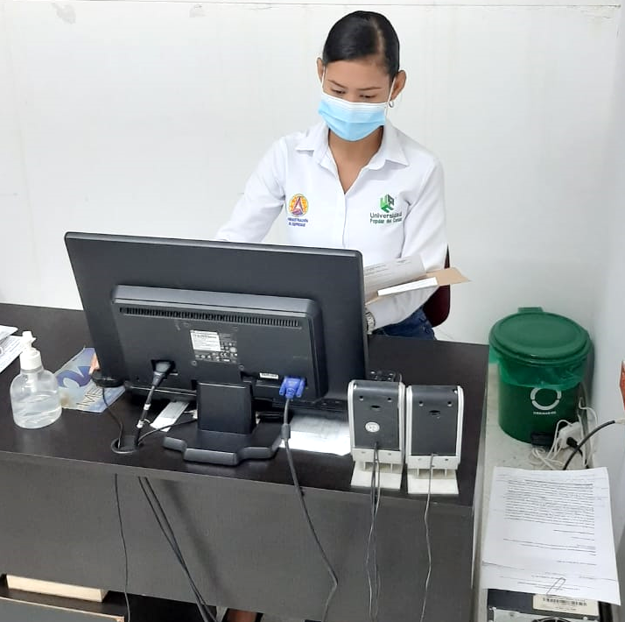
ANEXO 1. Desarrollo de la práctica
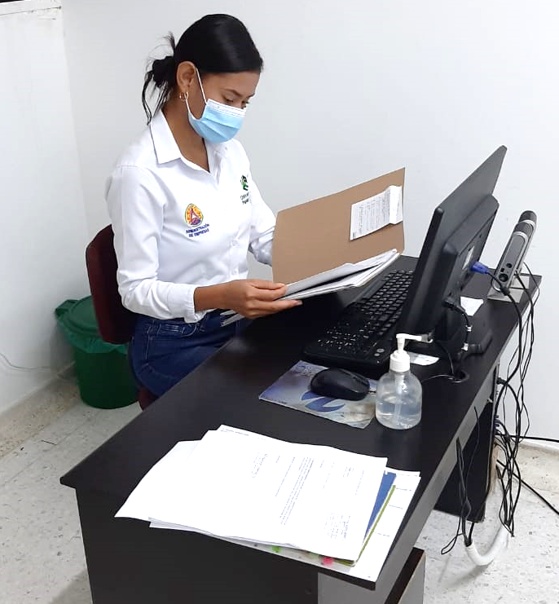
Anexo 2. Tipo de Almacenamiento de documentos adoptado en el area de archivo
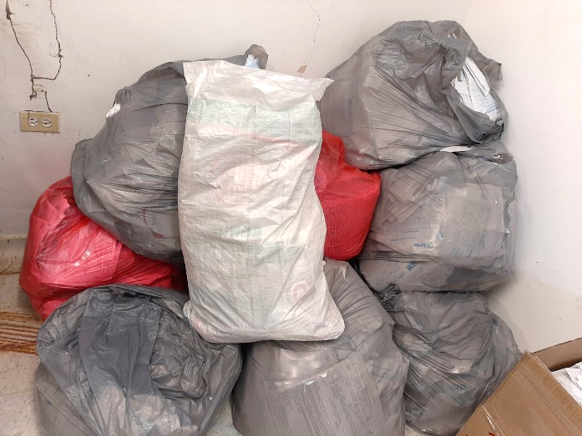
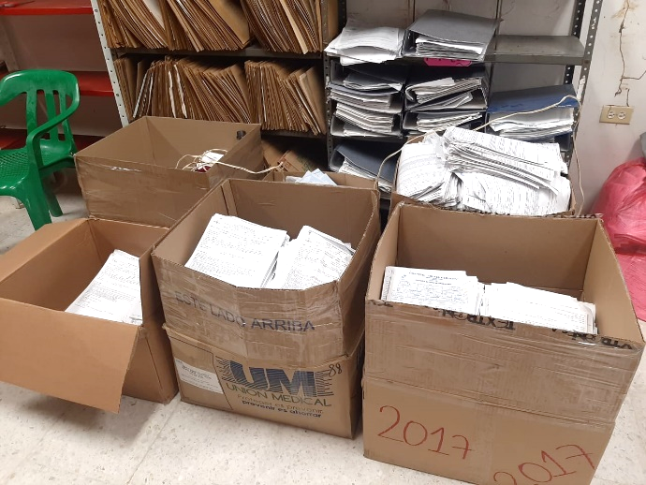

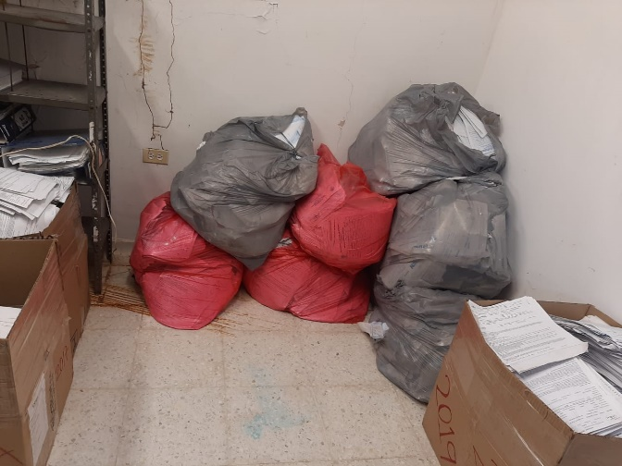
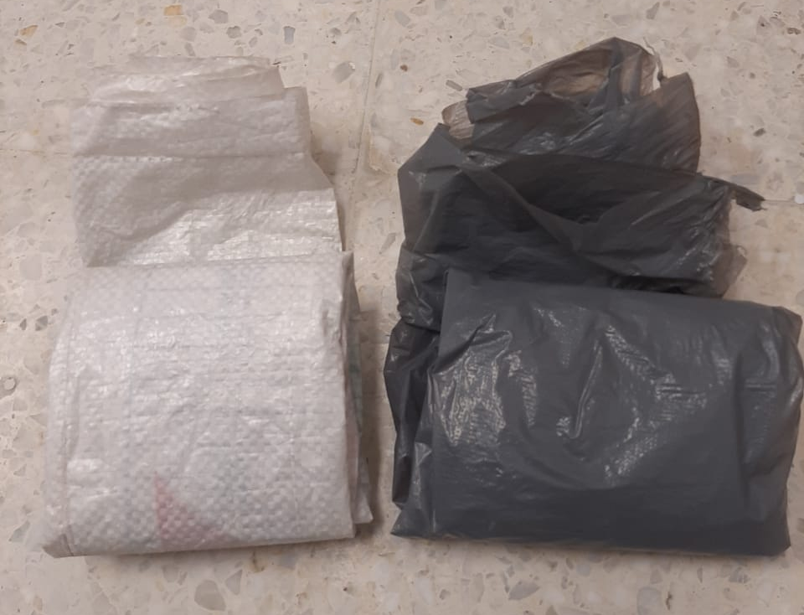
Anexo 3. Resultado del proceso archivístico (depuración)

Anexo 4. Aparición de hongos y humedad (comejen)
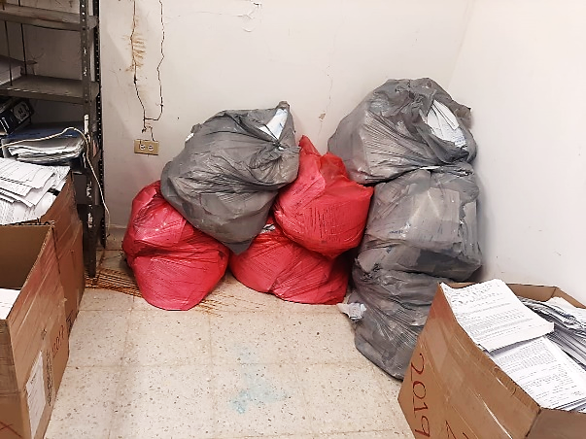

Edgar J. Taylor, el blog del escritor, publicado el 6 de octubre del 2010. Misión, Visión y Valores
Edgar J. Taylor, el blog del escritor, publicado el 6 de octubre del 2010. Misión, Visión y Valores
Edgar J. Taylor, el blog del escritor, publicado el 6 de octubre del 2010. Misión, Visión y Valores
Alexandra Yohana Valencia Florez. Programa de Gestión Documental, página 2
ARIAS, Galicia L. Fernando y Heredia Víctor, Administración de recursos humanos, para el alto desempeño, Octava edición, editorial Trillas, México 2000
Jiménez Castro Wilburg. Introducción al estudio de la teoría administrativa, págs. 20-21
María Estela Raffino. De: Argentina. Para: Concepto.de. Disponible en: https://concepto.de/archivo/. Última edición: 27 de mayo de 2020. Consultado: 16 de junio de 2021.
Philip Kotler, Gary Armstrong, Autores del libro Principios de Marketing, 2008.
Kevan Scholes y Gerry Johnson, Autores del libro Dirección Estratégica, 2008.
Ferrel, Hirt, Adriaenséns, Flores y Ramos, autores del libro "Introducción a los Negocios en un Mundo Cambiante"
Enrique B. Franklin, autor del libro "Organización de Empresas"
Jack Fleitman, autor del libro "Negocios Exitosos"
ISO. La externalización de la gestión documental.
Zapata Cárdenas, C. A. (2005). "Directrices para estructurar un programa de gestión de documentos en las organizaciones". En: Revista CODICE, 1, 2, 97- 111.

